|  |
| --- |
| **HỌC VIỆN KỸ THUẬT QUÂN SỰ**  **HỌ VÀ TÊN: HÀ DUY NGHĨA**  **KHÓA: KHÓA 15**  **HỆ ĐÀO TẠO: KỸ SƯ DÂN SỰ**  **ĐỒ ÁN TỐT NGHIỆP ĐẠI HỌC**  **CHUYÊN NGÀNH: CÔNG NGHỆ PHẦN MỀM**  **HỆ THỐNG QUẢN LÝ CẤP PHÉP XUẤT - NHẬP CẢNH VỚI CHUYÊN GIA**  **HÀ NỘI, NĂM 2022** |
| **HỌC VIỆN KỸ THUẬT QUÂN SỰ**  **HỌ VÀ TÊN: HÀ DUY NGHĨA**  **KHÓA: KHÓA 15**  **HỆ ĐÀO TẠO: KỸ SƯ DÂN SỰ**  **ĐỒ ÁN TỐT NGHIỆP ĐẠI HỌC**  **NGÀNH: CÔNG NGHỆ PHẦN MỀM**  **MÃ SỐ: 52480103**  **HỆ THỐNG QUẢN LÝ CẤP PHÉP XUẤT - NHẬP CẢNH VỚI CHUYÊN GIA**  ***Cán bộ hướng dẫn:2//,GV,ThS.Hồ Nhật Quang***  **HÀ NỘI, NĂM 2022** |

|  |  |
| --- | --- |
| **HỌC VIỆN KỸ THUẬT QUÂN SỰ** | **CỘNG HÒA XÃ HỘI CHỦ NGHĨA VIỆT NAM** |
| **KHOA: CÔNG NGHỆ THÔNG TIN** | **ĐỘC LẬP – TỰ DO – HẠNH PHÚC** |

**BỘ MÔN: CÔNG NGHỆ PHẦN MỀM**

**NHIỆM VỤ KHÓA LUẬN TỐT NGHIỆP**

Họ và tên: Hà Duy Nghĩa Lớp: CNPM15 Khóa: 15

Ngành: Kỹ thuật phần mềm Chuyên ngành: Công nghệ phần mềm

1. Tên đề tài:

- Hệ thống quản lý cấp phép xuất - nhập cảnh với chuyên gia

2. Các số liệu ban đầu:

- Tài liệu tham khảo.

3. Nội dung bản thuyết minh:

- Lời mở đầu

- Chương 1: Giới thiệu đề tài

- Chương 2: Khảo sát hệ thống

- Chương 3: Phân tích và hệ thống

- Chương 4: Thiết kế hệ thống

- Chương 5: Giới thiệu công nghệ ứng dụng

- Kết luận và hướng phát triển

- Tài liệu tham khảo

4. Số lượng, nội dung các bản vẽ (ghi rõ loại, kích thước và cách thực hiện các bản vẽ) và các sản phẩm cụ thể (nếu có):

- Sử dụng máy tính và máy chiếu để trình chiếu.

5. Cán bộ hướng dẫn (ghi rõ họ tên, cấp bậc, chức vụ, đơn vị, hướng dẫn toàn bộ hay từng phần):

- Họ và tên: Thầy ThS.Hồ Nhật Quang

- Cấp bậc: Trung tá

- Chức vụ: Giảng viên

- Đơn vị: Bộ môn Công nghệ Phần mềm, khoa Công nghệ thông tin

- Hướng dẫn: Toàn bộ

Ngày giao: 29 /10 /2022 Ngày hoàn thành: …./…./2022

*Hà Nội, ngày tháng năm 2022*

**Chủ nhiệm bộ môn Cán bộ hướng dẫn**

(Ký, ghi rõ họ tên, học hàm, học vị)

**Học viên thực hiện**

Đã hoàn thành và nộp ngày tháng năm 2022

(Ký và ghi rõ họ tên)

**BẢNG GIẢI THÍCH CÁC TỪ VIẾT TẮT**

|  |  |  |
| --- | --- | --- |
| **STT** | **Từ viết tắt** | **Tên đầy đủ** |
| 1 | CNTT | Công nghệ thông tin |
| 2 | GIS  (Geographic Information Systems) | Hệ thống thông tin địa lý |
| 3 | BQP | Bộ quốc phòng |
|  |  |  |

**MỤC LỤC**

LỜI GIỚI THIỆU 1

CHƯƠNG 1: GIỚI THIỆU ĐỀ TÀI 2

1.1 Cơ sở khoa học và tính thực tiến của đề tài 2

1.1.1 Cơ sở khoa học 2

1.1.2 Tính thực tiễn của đề tài 2

1.2 Mục tiêu của đề tài 2

1.3 Phương pháp nghiên cứu 3

CHƯƠNG 2: KHẢO SÁT HỆ THỐNG 4

2.1 Mô tả hệ thống 4

2.1.1 Quy trình xử lý và quy tắc quản lý 4

2.1.2 Xác định chức năng chính của hệ thống 6

2.1.2.1 Chức năng nhân viên 6

2.1.2.2 Chức năng quản trị 7

2.1.3. Sơ đồ tiến trình công việc. 7

CHƯƠNG 3: PHÂN TÍCH HỆ THỐNG 9

3.1 . Phân tích thống về mặt chức năng 9

3.1.1. Sơ đồ phân dã chức năng 9

3.1.2. Sơ đồ luồng dữ liệu 11

3.1.2.1. Sơ đồ dữ liệu mức khung cảnh 12

3.1.2.2. Sơ đồ dữ liệu mức đỉnh 13

3.1.2.3. Sơ đồ dữ liệu mức dưới đỉnh chức năng Quản lý vai trò 14

3.1.2.4. Sơ đồ dữ liệu mức dưới đỉnh chức năng Quản lý người dùng 15

3.1.2.5. Sơ đồ dữ liệu mức dưới đỉnh chức năng Quản lý nhân viên 16

3.1.2.6. Sơ đồ dữ liệu mức dưới đỉnh chức năng Quản lý chuyên gia 17

3.1.2.7. Sơ đồ dữ liệu mức dưới đỉnh chức năng Quản lý nhiệm vụ 18

3.1.2.8. Sơ đồ dữ liệu mức dưới đỉnh chức năng Quản lý hồ sơ 19

3.2. Phân tích về mặt dữ liệu 20

3.2.1. Mô hình thực thể liên kết 20

3.2.2. Thiết kế bảng dữ liệu vật lý 22

3.2.2.1. Bảng SysUser: Hệ thống tài khoản người dùng (public) 22

3.2.2.2. Bảng SysUserAdmin: Hệ thống tài khoản quản trị viên 22

3.2.2.3. Bảng Employee: Nhân viên, nhân sự 23

3.2.2.4. Bảng Role: Vai trò 24

3.2.2.5. Bảng Module: các module của hệ thống 25

3.2.2.6. Bảng Permission: Quyền hạn chi tiết với từng danh mục module (thêm, sửa, xóa) 25

3.2.2.7. Bảng PermissionRole: quyền hạn với từng vai trò 26

3.2.2.8. Bảng Profile: hồ sơ công việc nhập cảnh của chuyên gia 26

3.2.2.9. Bảng ExpertsInProfile: các chuyên gia trong hồ sơ 27

3.2.2.10. Bảng EmployeeInProfile: Nhân viên tham gia cùng chuyên gia trong hồ sơ 28

3.2.2.11.Bảng UnitType: Loại đơn vị (1: Bộ , 2 : Cục, 3: Đơn vị cơ sở ) 28

3.2.2.12. Bảng WorkUnit: đơn vị công tác 29

3.2.2.13. Bảng Department: phòng ban 29

3.2.2.14. Bảng Position: Chức vụ 30

3.2.2.15. Bảng Vehicle: Phương tiện giao thông vận chuyển 30

3.2.2.16. Bảng StatusProfile: trạng thái hồ sơ 31

3.2.2.17. Bảng Comment: Nhận xét hồ sơ 31

3.2.2.18. Bảng ProjectMission: Nhiệm vụ, công việc 32

3.2.2.19. Bảng Experts: Chuyên gia 33

3.2.2.20. Bảng Country: Quốc gia 34

3.2.2.21. Bảng CityProvince: Tỉnh, Thành phố 34

3.2.2.22. Bảng District: Quận huyện 35

3.2.2.23. Bảng CommuneWard: Phường xã 35

3.2.2.24. Bảng AssignTasks: phân công nhiệm vụ cho phòng ban hoặc nhân viên 36

CHƯƠNG 4: THIẾT KẾ HỆ THỐNG 38

4.1. Thiết kế bố cục website: 38

4.2. Thiết kế giao diện website hệ thống 39

4.2.1. Phần hệ thống quản trị 39

4.2.1.1. Màn hình đăng nhập 39

4.2.1.2. Màn hình danh sách nhân viên 39

4.2.1.3. Màn hình thêm mới nhân viên 40

4.2.1.4. Màn hình danh sách vai trò 41

4.2.1.5. Màn hình thêm mới vai trò 41

4.2.1.6. Màn hình danh sách người dùng 41

4.2.1.7. Màn hình thêm mới người dùng 42

4.2.2. Phần hệ thống cho nhân viên 43

4.2.2.1. Màn hình đăng nhập 43

4.2.2.2. Màn hình danh sách hồ sơ 43

4.2.2.3. Màn hình thêm mới hồ sơ 44

4.2.2.4. Màn hình danh sách đề án/đề tài/nhiệm vụ 44

4.2.2.5. Màn hình thêm mới đề án/đề tài/nhiệm vụ 44

4.2.2.6. Màn hình danh sách chuyên gia 45

4.2.2.7. Màn hình thêm mới chuyên gia 45

4.2.2.8. Màn hình Bản đồ 46

CHƯƠNG 5: GIỚI THIỆU MỘT SỐ CÔNG NGHỆ VÀ ỨNG DỤNG 47

5.1. Angular 47

5.1.1. Giới thiệu về Angular 47

5.1.2. Đặc điểm nổi bật 47

5.1.3. Quản lý trạng thái (State Management) 48

5.2. Java 50

5.2.1 Giới thiệu 50

5.2.2. Đặc điểm 50

5.3. Hệ quản trị cơ sở dữ liệu SQL Server 54

5.3.1 Giới thiệu về SQL Server 54

5.3.2 Đặc điểm của SQL Server 55

5.4. Geoserver và PostGIS 56

5.4.1. Geoserver 56

5.4.2. PostGIS 56

5.4.2.1. Đặc điểm 57

KẾT LUẬN 58

DANH MỤC TÀI LIỆU THAM KHẢO 60

# **LỜI GIỚI THIỆU**

Cùng với sự phát triển mạnh mẽ của công nghệ thông tin (CNTT) trên thế giới đã và đang đóng góp phần nào giải quyết nhiều vấn đề trong cuộc sống mang lại nhiều hiệu quả tích cực và tính ứng dụng cao hơn. Như chúng ta đã biết bên cạnh sự phát triển của CNTT thì sự ra đời của Internet đã góp phần rất lớn cho sự phát triển của cách mạng khoa học công nghệ.

Hòa cùng với sự phát triển của tin học trên thế giới, ở Việt Nam ngành CNTT tuy còn non trẻ nhưng tốc độ phát triên khá mạnh đã và đang dần được ứng dụng trong nhiều lĩnh vực của nền kinh tế, xã hội, giáo dục,... góp phần thúc đây sự phát triển của xã hội.

Trong các đơn vị của bộ quốc phòng cũng dần áp dung CNTT vào các quy trình giúp cho các quy trình được tự động hóa và giảm thiểu thời gian thực hiện. Vì vậy, em chọn đề tài: “Xây dựng hệ thống quản lý cấp phép xuất - nhập cảnh với chuyên gia”. Ứng dụng này giúp cho các đơn vị làm thủ tục cấp phép xuất - nhập cảnh vào đơn vị một cách thuận tiện và dễ dàng nhất, và giúp các đơn vị quản lý hồ sơ một cách đồng bộ nhất.

Trong quá trình thực hiện khóa luận, em đã được thầy Hồ Nhật Quang tận tình hướng dẫn và giúp đỡ rất nhiều, nhưng vì sự hiểu biết và kinh nghiệm còn hạn chế mà báo cáo tốt nghiệp này còn nhiều thiếu sót, rất mong nhận được ý kiến đóng góp của các thầy, cô để đồ án của em đạt được gần thực tế hơn.

Em xin chân thành cảm ơn.

# **CHƯƠNG 1: GIỚI THIỆU ĐỀ TÀI**

## **Cơ sở khoa học và tính thực tiến của đề tài**

### **Cơ sở khoa học**

Ngày nay, CNTT đang rất phát triển mạnh mẽ trong mọi ngành nghề trong xã hội hiện đại. Từ việc quản lý trong các doanh nghiệp, quân đội, trong các giai đoạn sản xuất, bán hàng trên sàn thương mại … Tất cả đều có thể áp dụng CNTT vào vì tính tiện lợi, dễ dàng, chính xác và năng suất cao.

Cùng với sự phát triển không ngừng về kỹ thuật máy tính và mạng điện tử, CNTT cũng được phát triển ngày càng nhanh với những công nghệ mới.

Giờ đây, mọi việc liên quan đến thông tin trở nên thật dễ dàng đối với người dùng, chỉ cần một chiếc máy tính hoặc điện thoại kết nối internet chúng ta có thể tìm kiếm rất nhiều thứ trên mạng. Cũng nhờ internet, chúng ta có thể quản lý, thực hiện công việc một cách nhanh chóng, đem lại tiện lợi cho người dùng.

Trong hoạt động quản lý, cấp phép hiện nay, Hệ thống quản lý, cấp phép đã được áp dụng vào đời sống và tạo nên sự dễ dàng, bảo mật và nhanh chóng, giảm thiểu chi phí cho người sử dụng. Vì vậy, việc xây dựng trang quản lý xuất nhập - cảnh cho chuyên gia của Bộ Quốc phòng là rất cần thiết và hữu ích.

### **Tính thực tiễn của đề tài**

Tại Việt Nam nói riêng và trên thế giới nói chung, xu hướng quản lý tự động hóa trong Bộ quốc phòng đang được phát triển mạnh mẽ. Đặc biệt Việt Nam đang trong quá trình hiện đại hóa quân đội nên việc áp dụng hệ thống công nghệ thông tin là rất cần thiết. Vì vậy, việc xây dựng trang quản lý xuất - nhập cảnh đối với chuyên gia nước ngoài vào làm việc trong Bộ quốc phòng là cần thiết, giúp Bộ quốc phòng quản lý các hồ sơ công việc nhiệm vụ, cũng như chuyên gia một cách thuận tiện và bảo mật

## **Mục tiêu của đề tài**

Mục tiêu của đề tài là xây dựng một hệ thống quản lý xuất - nhập cảnh cho chuyên gia giúp Bộ quốc phòng quản lý chuyên gia cũng như hồ sơ đề án/nhiệm vụ của chuyên gia.

Ứng dụng đóng vai trò là công cụ hỗ trợ các đơn vị tăng năng suất làm việc và đảm bảo tính bảo mật hồ sơ của chuyên gia và dự án của Bộ quốc phòng.

Trang web được thiết kế với giao diện thân thiện, dễ sử dụng với nhân viên trong đơn các đơn vị. Bao gồm các chức năng:

- Quản lý nhân viên trong các đơn vị: chức năng này cho phép người dùng được phân quyền thêm, sửa xóa các thông tin nhân viên trong đơn vị

- Quản lý chuyên gia: chức năng cho phép người dùng được phân quyền thêm, sửa xóa các thông tin chuyên gia xuất nhập cảnh vào đơn vị

- Quản lý hồ sơ: chức năng cho phép người dùng được phân quyền thêm, sửa, xóa, thay đổi trạng thái gửi nên cấp trên các thông tin của hồ sơ

- Quản lý dự án/đề án/nhiệm vụ: chức năng cho phép người dùng được phân quyền thêm, sửa, xóa các dự án/đề án/nhiệm vụ

- Xem và tìm kiếm, đánh dấu trên bản dồ: cho phép người dùng tìm kiếm địa điểm, đánh dấu các địa điểm mới trên bản đồ.

- Phân công nhiệm vụ cho nhân viên, phòng ban: cho phép người đứng đầu phân công công việc cho nhân viên hoặc phòng ban.

- Quản lý người dùng: chức năng cho phép người quản trị có thể thêm mới, cập nhật, xóa thông tin người dùng đăng nhập vào hệ thống.

- Báo cáo thống kê hồ sơ theo đơn vị đề nghị, thời gian, dự án/đề án/nhiệm vụ

## **Phương pháp nghiên cứu**

* Về lý thuyết:

+ Tìm hiểu kỹ thuật lập trình, cách thức hoạt động của trang web

+ Tìm hiểu mô hình hoạt động của Client-server

+ Tìm hiểu về cơ sở dữ liệu SQL Server

+ Tìm hiểu ngôn ngữ Java và framework Spring Boot

+ Tìm hiểu ngôn ngữ Javascript và framework Angular, State management

+ Tìm hiểu máy chủ mã nguồn mở Geoserver

+ Tìm hiểu về cơ sở dữ liệu PostgreSQL và phần mở rộng là PostGIS

* Về thực nghiệm:

Nghiên cứu các hệ thống quản lý nhân sự, quy trình nghiệp vụ khác. Từ đó rút ra ưu, nhược điểm của các ứng dụng, đúc kết và vận dụng vào hệ thống của mình sao cho phù hợp với nghiệp vụ nhất.

# **CHƯƠNG 2: KHẢO SÁT HỆ THỐNG**

## **2.1 Mô tả hệ thống**

- Các đơn vị thuộc BQP triển khai các nhiệm vụ, dự án, đề án khoa học…có hạng mục chuyển giao công nghệ từ nước ngoài, yêu cầu chuyên gia nước ngoài đến trực tiếp đơn vị làm việc: đều phải được các cơ quan quản lý của Bộ Quốc phòng cấp phép thực hiện.

- Hệ thống quản lý xuât nhập cảnh là hệ thống cung cấp các chức năng chính như gửi yêu cầu phê duyệt hồ sơ, quản lý chuyên gia nhập cảnh vào công tác trong Bộ quốc phòng, và quản lý hồ sơ công việc của các chuyên gia

### **Quy trình xử lý và quy tắc quản lý**

*- Quy trình truy cập hệ thống của nhân viên:*

*+* Nhân viên truy cập hệ thống theo tài khoản được cấp cho nhân viên theo đơn vị trong toàn quân.

+ Mỗi tài khoản sẽ ứng với vai trò quyền hạn của từng nhân viên và vai trò có thể thay đổi linh hoạt. Ví dụ như nhân viên cơ sở tiếp nhận hồ sơ sẽ có quyền hạn khác với nhân viên đứng đầu đơn vị cơ sở.

+ Nhân viên đơn vị cơ sở nhập hồ sơ đề nghị cấp phép cho chuyên gia nhập cảnh, nội dung của hồ sơ cần có các thông tin sau:

a. Thông tin chung về công việc/nhiệm vụ chung của đơn vị có hạng mục chuyển giao công nghệ từ nước ngoài

b. Hồ sơ của từng chuyên gia nhập cảnh:

i. Họ tên chuyên gia; ngày sinh, quốc tịch, số hộ chiếu

ii. Chức danh của chuyên gia

iii. Vị trí/vai trò của chuyên gia khi thực hiện tại đơn vị.

iv. Thời gian làm việc tại đơn vị

v. Địa điểm làm việc tại đơn vị và địa điểm nơi sinh hoạt khi trong thời gian làm việc tại Việt Nam

vi. Phương tiện vận chuyển chuyên gia.

vii. Các thông tin mô tả khác.

c. Thông tin về đơn vị có chuyên gia làm việc

d. Thông tin về nhân viên phụ trách đón tiếp, làm việc với chuyên gia.

e. Các thông tin mô tả khác

+ Nhân viên gửi yêu cầu cho người đứng đầu đơn vị cơ sở để phê duyệt, nhân viên hoàn toàn có thể thêm/sửa/xóa/ điều chỉnh thông tin trên hồ sơ điện tử cho đến khi Thủ trưởng đơn vị cơ sở xác nhận chuyển Hồ sơ điện tử đến cơ quan cấp phép (các cục) của Bộ Quốc phòng

+ Bộ Quốc phòng yêu cầu các cơ quan chức năng trực thuộc Bộ (các Cục) kiểm tra và thực hiệc hiện giám sát; đánh giá hồ sơ:

a. Cục Đối ngoại

b. Cục Tác chiến

c. Cục Bảo vệ an ninh

+ Tại các cục, thủ trưởng của cục tiếp nhận Hồ sơ điện tử chuyển đến:

a. Giao việc cho Phòng chức năng

b. Giao việc cho Trơ lý thực hiện

c. Giao việc cho các phòng/trợ lý phối hợp xử lý văn bản

d. Ghi rõ yêu cầu xử lý: chỉ đạo của Thủ trưởng; thời hạn phải hoàn thành

+ Các nhân viên và nhân viên trong phòng ban được giao việc đăng nhập vào hệ thống sẽ hiển thị danh sách hồ sơ được giao của nhân viên đó

a. Các hồ sơ được chỉ thị màu sắc theo từng loại mức độ ưu tiên của hồ sơ và các hồ sơ đến hạn/quá hạn

b. Phân chia các hồ sơ theo thời gian:

i. Nhận mới trong ngày

ii. Nhận mới trong tuần

iii. Hồ sơ nhận trong 15 ngày gần đây

iv. Hồ sơ đã Hủy

v. Hồ sơ đã hoàn thành

vi. Hồ sơ quá hạn

+ Nhân viên hoàn thành nhiệm vụ báo cáo kết quả và chuyển cho Thủ trưởng phê duyệt không chỉnh sửa được thông tin đó nữa và chuyên trạng thái hồ sơ

+ Đơn vị cơ sở sẽ nhận được kết quả xử lý hồ sơ dựa trên thông tin tổng hợp từ các đơn vị trực thuộc Cục xác minh hồ sơ. Quyết định cấp phép chỉ được duyệt khi tất cả các Cục đều đồng ý cho việc cấp phép nhập cảnh.

+ Thủ trưởng các cục, đơn vị có thể xem thống kê báo cáo theo:

a. Hồ sơ theo dự án/đề án/nhiệm vụ

b. Hồ sơ theo đơn vị cơ sở đề nghị

c. Hồ sơ theo thời gian

d. Hồ sơ theo trợ lý giải quyết

e. Hồ sơ hủy

+ Nhân viên có thể xem vị trí, tìm kiếm đơn vị, nơi ở của các chuyên gia trên bản đồ

*- Quy trình truy cập website của người quản trị:*

+ Người quản trị cho phép đăng ký, đăng nhập vào hệ thống.

+ Quản trị viên có thể cấp tài khoản cho nhân viên đăng nhập vào hệ thống,

+ Quản trị viên quản lý người dùng và phân quyền cho từng người dùng theo vai trò có quyền hạn với chức năng nhất định một cách linh hoạt.

+ Quản trị viên được được quyền quản lý một nhân viên trong hệ thống.

### **Xác định chức năng chính của hệ thống**

- Hệ thống được chia làm 2 chức năng chính:

+ Chức năng nhân viên (nhân viên tương tác với hệ thống)

+ Chức năng quản trị (người quản lý)

* + - 1. **Chức năng nhân viên**

- Quản lý chuyên gia: Nhân viên có quyền thêm mới chuyên gia để thêm vào mục hồ sơ, cũng có quyền chỉnh sửa và xóa chuyên gia khi chuyên gia đó chưa được thêm vào hồ sơ nào được duyệt

- Quản lý hồ sơ: Nhân viên có quyền thêm mới mới hồ sơ để gửi nên cấp trên, cơ quan phê duyệt. Ngoài ra cò cập nhật trạng thái hồ sơ và xóa hồ sơ nếu hồ sơ chưa được duyệt

- Quản lý dự án/đề án/nhiệm vụ: Thêm, cập nhật, xóa dự án/đề án ở đơn vị. Nhân viên đơn vị nào chỉ được thao tác và xem với danh sách của đơn vị đó.

- Quản lý bản đồ: đánh dấu các vị trí và tìm kiếm.

- Phân công và thực hiện nhiệm vụ: Thủ trưởng có thể giao nhiệm vụ và nhân viên cấp dưới cập nhận kết quả

- Báo cáo: Thủ trưởng có thể thống kê báo cáo theo yêu cầu

* + - 1. **Chức năng quản trị**

- Quản lý người dùng: Thêm mới người dùng theo nhân viên. Cập nhật và xóa, khóa người dùng

- Quản lý vai trò: Thêm mới, chỉnh sửa, xóa vai trò quyền hạn.

- Quản lý nhân viên: Thêm mới, cập nhật, xóa nhân viên khỏi hệ thống

**2.1.3. Sơ đồ tiến trình công việc.**

- Ký hiệu sử dụng:

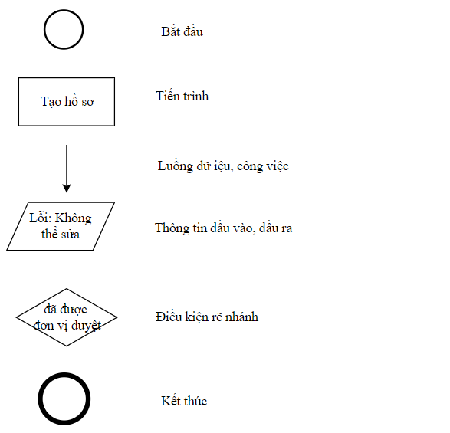

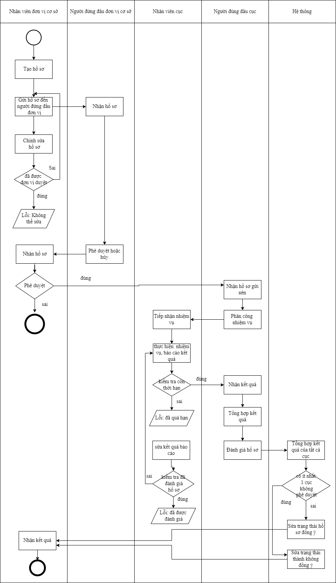

*Hình 2.1: Sơ đồ tiến trình công việc*

# **CHƯƠNG 3: PHÂN TÍCH HỆ THỐNG**

## **. Phân tích thống về mặt chức năng**

**3.1.1. Sơ đồ phân dã chức năng**

- Ký hiệu sử dụng:

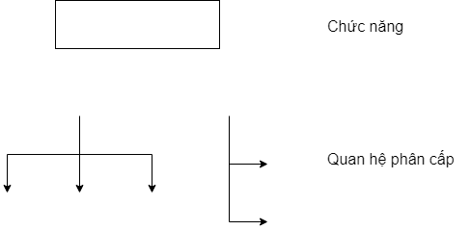

Sơ đồ phân rã chức năng toàn hệ thống :

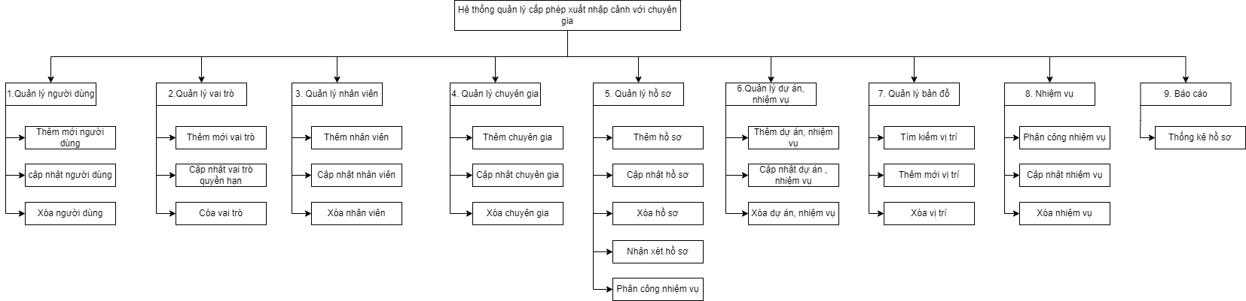

*Hình 3.1: Sơ đồ phân rã chức năng của hệ thống*

### **3.1.2. Sơ đồ luồng dữ liệu**

- Các kí hiệu

+ Tiến trình : Hình tròn, hình elip bên trong có ghi tên tiến trình.

Tên tiến trình

+ Luồng dữ liệu: là mũi tên trên có ghi thông tin di chuyển

+ Kho dữ liệu: hình chữ nhật mở 1 đầu



+ Tác nhân ngoài: 1 hình chữ nhật ghi tên tác nhân bên trong.

Nhân viên

**3.1.2.1. Sơ đồ dữ liệu mức khung cảnh**

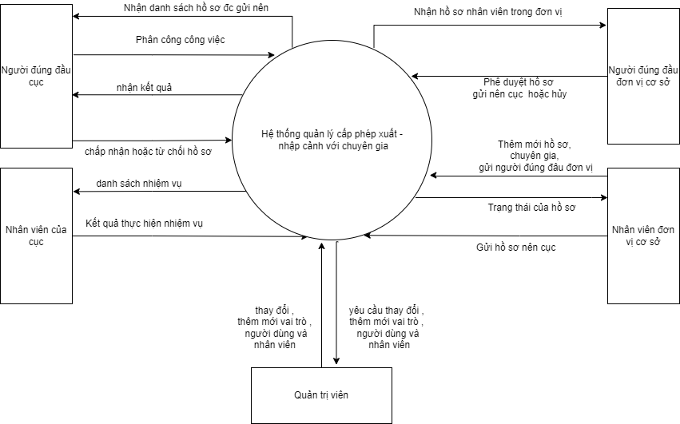

*Hình 3.2: Sơ đồ dữ liệu mức khung cảnh*

**3.1.2.2. Sơ đồ dữ liệu mức đỉnh**

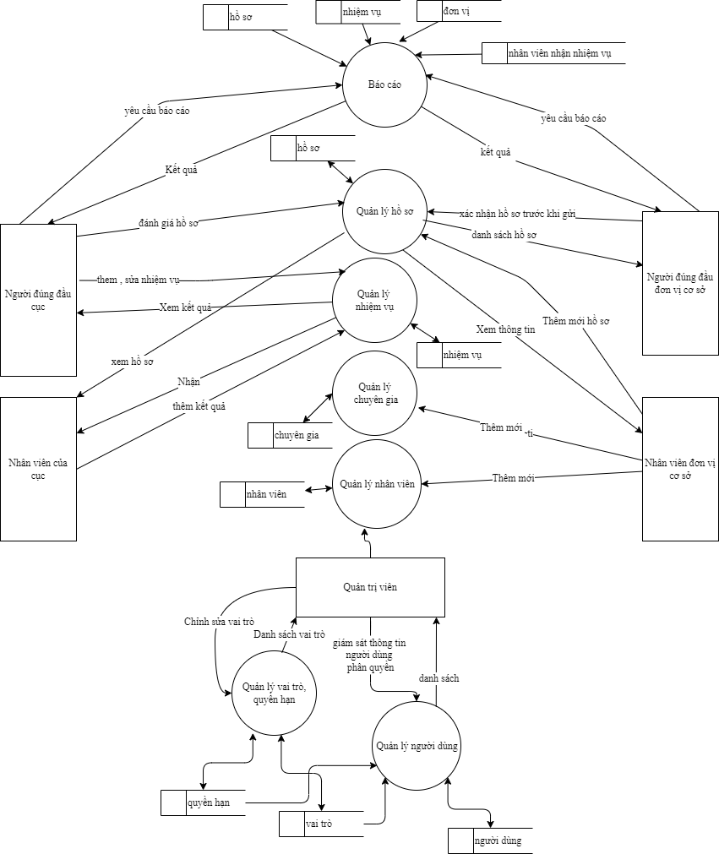

*Hình 3.3: Sơ đồ dữ liệu mức đỉnh*

**3.1.2.3. Sơ đồ dữ liệu mức dưới đỉnh chức năng Quản lý vai trò**

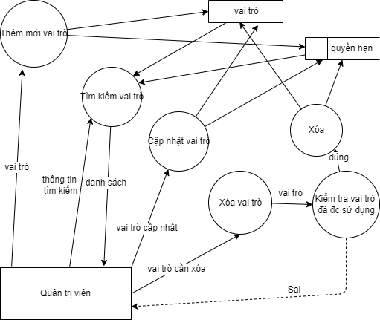

*Hình 3.4: Sơ đồ dữ liệu mức dưới đỉnh chức năng Quản lý vai trò*

**3.1.2.4. Sơ đồ dữ liệu mức dưới đỉnh chức năng Quản lý người dùng**

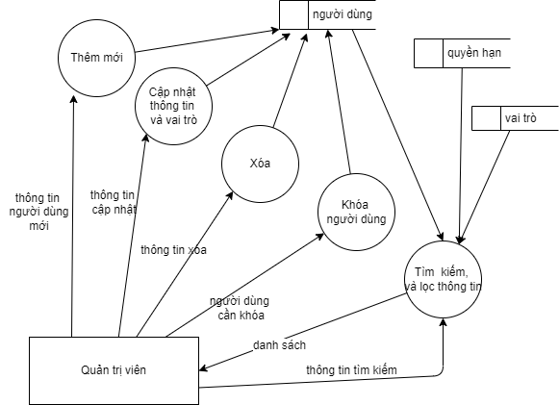

*Hình 3.5: Sơ đồ dữ liệu mức dưới đỉnh chức năng Quản lý người dùng*

**3.1.2.5. Sơ đồ dữ liệu mức dưới đỉnh chức năng Quản lý nhân viên**

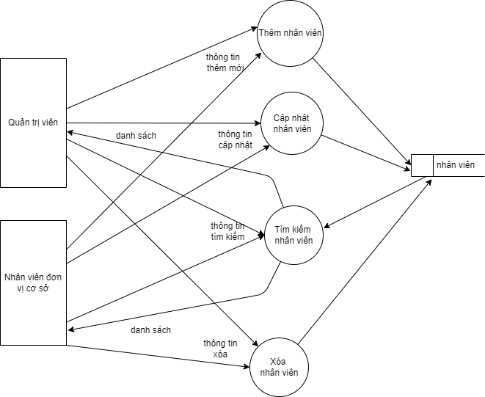

*Hình 3.6: Sơ đồ dữ liệu mức dưới đỉnh chức năng Quản lý nhân viên*

**3.1.2.6. Sơ đồ dữ liệu mức dưới đỉnh chức năng Quản lý chuyên gia**

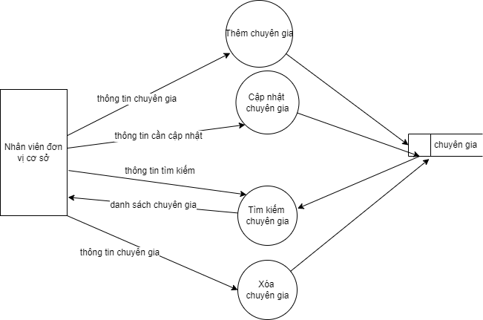

*Hình 3.7: Sơ đồ dữ liệu mức dưới đỉnh chức năng Quản lý chuyên gia*

**3.1.2.7. Sơ đồ dữ liệu mức dưới đỉnh chức năng Quản lý nhiệm vụ**

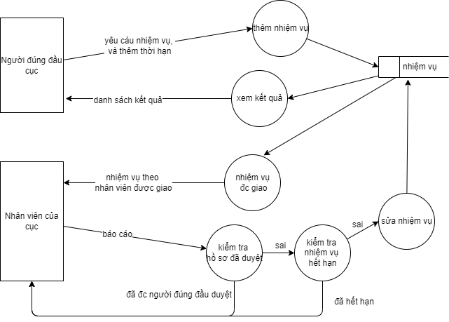

*Hình 3.8: Sơ đồ dữ liệu mức dưới đỉnh chức năng Quản lý nhiệm vụ*

**3.1.2.8. Sơ đồ dữ liệu mức dưới đỉnh chức năng Quản lý hồ sơ**

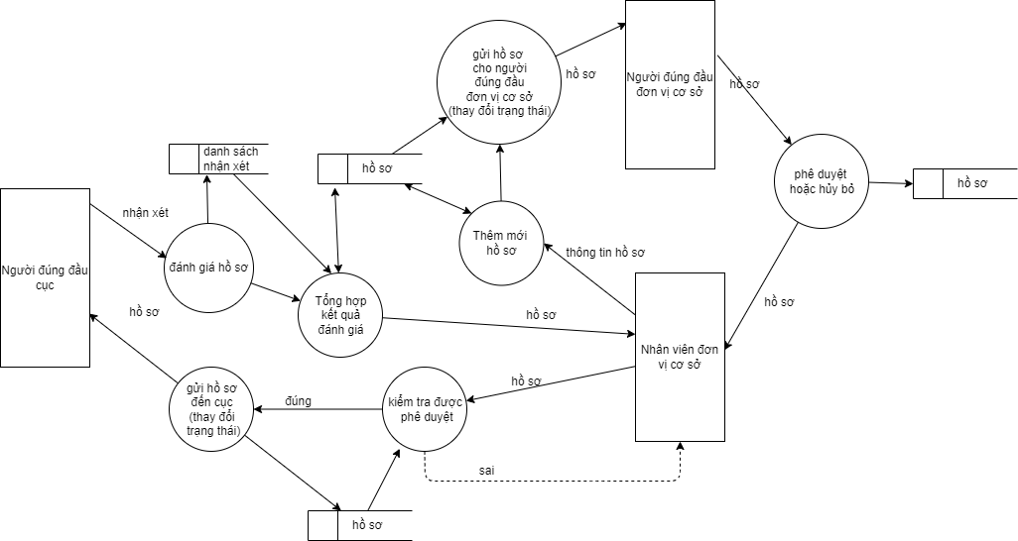

*Hình 3.9: Sơ đồ dữ liệu mức dưới đỉnh chức năng Quản lý hồ sơ*

**3.2. Phân tích về mặt dữ liệu**

**3.2.1. Mô hình thực thể liên kết**

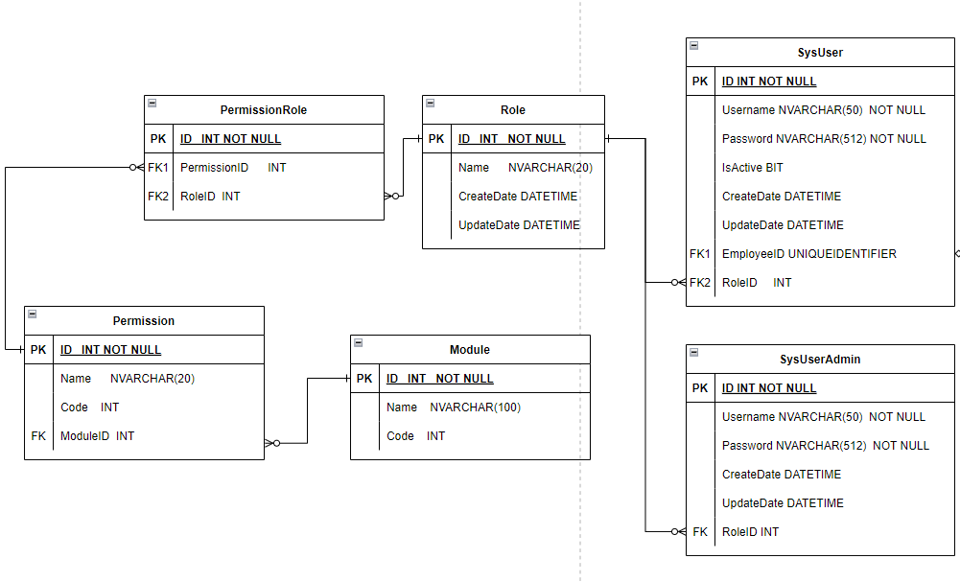

*Hình 3.10: Mô hình thực thể liên kết phần phân quyền*

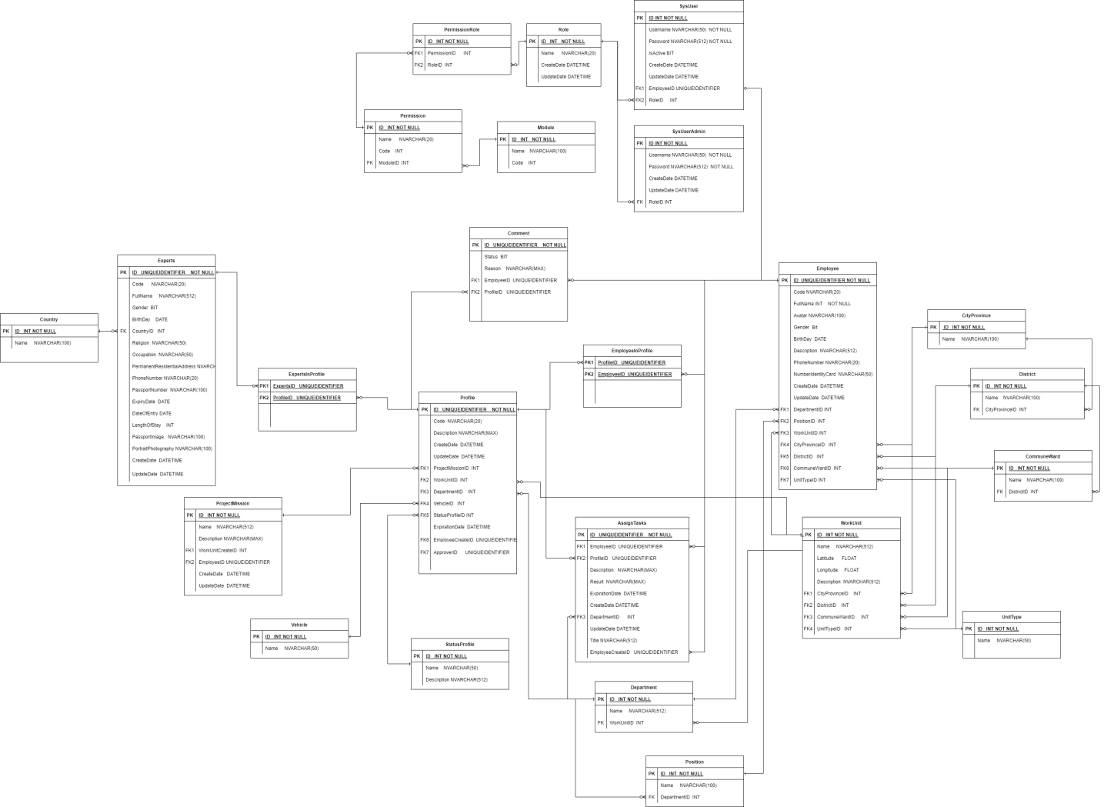

*Hình 3.11: Mô hình thực thể liên kết của hệ thống*

**3.2.2. Thiết kế bảng dữ liệu vật lý**

**3.2.2.1. Bảng SysUser: Hệ thống tài khoản người dùng (public)**

|  |  |  |  |  |
| --- | --- | --- | --- | --- |
| Tên | DataType | Constraints | Nullable | Miêu tả |
| ID | INT | PK | NOT NULL | ID hệ thống tài khoản |
| Username | NVARCHAR(50) |  | NOT NULL | Tên đăng nhập |
| Password | NVARCHAR(512) |  | NOT NULL | Mật khẩu |
| EmployeeID | UNIQUEIDENTIFIER |  |  | ID nhân viên, nhân sự |
| IsActive | BIT |  |  | Trạng thái kích hoạt |
| CreateDate | DATETIME |  |  | Ngày tạo |
| UpdateDate | DATETIME |  |  | Ngày sửa đổi |
| RoleID | INT | FK |  | ID vai trò |

**3.2.2.2. Bảng SysUserAdmin: Hệ thống tài khoản quản trị viên**

|  |  |  |  |  |  |  |
| --- | --- | --- | --- | --- | --- | --- |
| Tên | | DataType | | Constraints | Nullable | Miêu tả |
| ID | | INT | | PK | NOT NULL | ID hệ thống tài khoản admin |
| Username | | NVARCHAR(50) | |  | NOT NULL | Tên đăng nhập |
| Password | | NVARCHAR(512) | |  | NOT NULL | Mật khẩu |
| CreateDate | DATETIME | |  | |  | Ngày tạo |
| UpdateDate | DATETIME | |  | |  | Ngày sửa đổi |
| RoleID | INT | | FK | |  | ID vai trò |

**3.2.2.3. Bảng Employee: Nhân viên, nhân sự**

|  |  |  |  |  |  |  |
| --- | --- | --- | --- | --- | --- | --- |
| Tên | | DataType | | Constraints | Nullable | Miêu tả |
| ID | | UNIQUEIDENTIFIER | | PK | NOT NULL | ID nhân viên |
| Code | | NVARCHAR(20) | |  |  | Mã nhân viên  ( trigger tự gen sau khi insert trong sql  NV000001) |
| Fullname | | NVARCHAR(512) | |  | NOT NULL | Tên đầy đủ |
| Avatar | | NVARCHAR(100) | |  |  | Ảnh đại diện |
| Gender | | Bit | |  |  | Giới tính |
| BirthDay | | DATE | |  |  | Ngày sinh |
| DepartmentID | | INT | | FK |  | ID Phòng ban |
| PositionID | | INT | | FK |  | ID Chức vụ |
| WorkUnitID | | INT | | FK |  | ID Nơi làm việc |
| UnitTypeID | | INT | | FK |  | ID Loại đơn vị |
| CityProvinceID | | INT | | FK |  | ID tỉnh thành phố |
| DistrictID | | INT | | FK |  | ID quận huyện |
| CommuneWardID | | INT | | FK |  | ID phường xã |
| Description | | NVARCHAR(512) | |  |  | Chi tiết thôn, ngõ của địa chỉ |
| PhoneNumber | | NVARCHAR(20) | |  |  | Số điện thoại |
| NumberIdentityCard | | NVARCHAR(50) | |  |  | Số căn cước công dân |
| CreateDate | DATETIME | |  | |  | Ngày tạo |
| UpdateDate | DATETIME | |  | |  | Ngày sửa đổi |

**3.2.2.4. Bảng Role: Vai trò**

|  |  |  |  |  |  |  |
| --- | --- | --- | --- | --- | --- | --- |
| Tên | | DataType | | Constraints | Nullable | Miêu tả |
| ID | | INT | | PK | NOT NULL | ID vai trò |
| Name | | NVARCHAR(20) | |  |  | Tên vai trò |
| CreateDate | DATETIME | |  | |  | Ngày tạo |
| UpdateDate | DATETIME | |  | |  | Ngày sửa đổi |
|  | |  | |  |  |  |

**3.2.2.5. Bảng Module: các module của hệ thống**

|  |  |  |  |  |
| --- | --- | --- | --- | --- |
| Tên | DataType | Constraints | Nullable | Miêu tả |
| ID | INT | PK | NOT NULL | ID module |
| Name | NVARCHAR(100) |  |  | Tên module |
| Code | INT |  |  | Mã module  *( VD code =1*  *=> code PermissionDetail trong khoảng từ*  *10 ->19 )* |

**3.2.2.6. Bảng Permission: Quyền hạn chi tiết với từng danh mục module (thêm, sửa, xóa)**

|  |  |  |  |  |
| --- | --- | --- | --- | --- |
| Tên | DataType | Constraints | Nullable | Miêu tả |
| ID | INT | PK | NOT NULL | ID quyền hạn |
| Name | NVARCHAR(20) |  |  | Tên quyền hạn |
| Code | INT |  |  | Mã quyền hạn |
| ModuleID | INT | FK |  | ID module |

**3.2.2.7. Bảng PermissionRole: quyền hạn với từng vai trò**

|  |  |  |  |  |
| --- | --- | --- | --- | --- |
| Tên | DataType | Constraints | Nullable | Miêu tả |
| ID | INT | PK | NOT NULL | ID qyuền hạn với từng vai trò |
| PermissionID | INT | FK |  | ID quyền hạn |
| RoleID | INT | FK |  | ID vai trò |

**3.2.2.8. Bảng Profile: hồ sơ công việc nhập cảnh của chuyên gia**

|  |  |  |  |  |  |  |
| --- | --- | --- | --- | --- | --- | --- |
| Tên | | DataType | | Constraints | Nullable | Miêu tả |
| ID | | UNIQUEIDENTIFIER | | PK | NOT NULL | ID hồ sơ |
| Code | | NVARCHAR(20) | |  |  | Mã hồ sơ  (HS000001) |
| ProjectMissionID | | INT | | FK |  | ID nhiệm vụ |
| WorkUnitID | | INT | | FK |  | Đơn vị công tác |
| DepartmentID | | INT | | FK |  | ID phòng ban làm việc |
| VehicleID | | INT | | FK |  | ID phương tiện vận chuyển (ô tô, máy bay, ….) |
| StatusProfileID | INT | | FK | |  | ID tạng thái hồ sơ |
| Description | | NVARCHAR(MAX) | |  |  | Mô tả hồ sơ |
| CreateDate | DATETIME | |  | |  | Ngày tạo |
| UpdateDate | DATETIME | |  | |  | Ngày sửa đổi |
| ExpirationDate | DATETIME | |  | |  | Ngày hết hạn hồ sơ |
| EmployeeCreateID | UNIQUEIDENTIFIER | | FK | |  | ID nhân viên tạo |
| ApproverID | UNIQUEIDENTIFIER | | FK | |  | ID nhân viên đơn vị phê duyệt gửi nên các cục (thủ trưởng) |
|  |  | |  | |  |  |

**3.2.2.9. Bảng ExpertsInProfile: các chuyên gia trong hồ sơ**

|  |  |  |  |  |
| --- | --- | --- | --- | --- |
| Tên | DataType | Constraints | Nullable | Miêu tả |
| ExpertsID | UNIQUEIDENTIFIER | PK | NOT NULL | ID chuyên gia |
| ProfileID | UNIQUEIDENTIFIER | PK | NOT NULL | ID Hồ sơ |
| LocationID | BIGINT | PK | NOT NULL | ID vị trí |
| Position | NVARCHAR(100) |  |  | Chức vụ |

**3.2.2.10. Bảng EmployeeInProfile: Nhân viên tham gia cùng chuyên gia trong hồ sơ**

|  |  |  |  |  |
| --- | --- | --- | --- | --- |
| Tên | DataType | Constraints | Nullable | Miêu tả |
| EmployeeID | UNIQUEIDENTIFIER | PK | NOT NULL | ID nhân viên tham gia cùng chuyên gia (tiếp đón, làm việc ,…) |
| ProfileID | UNIQUEIDENTIFIER | PK | NOT NULL | ID Hồ sơ |

**3.2.2.11.Bảng UnitType: Loại đơn vị (1: Bộ , 2 : Cục, 3: Đơn vị cơ sở )**

|  |  |  |  |  |
| --- | --- | --- | --- | --- |
| Tên | DataType | Constraints | Nullable | Miêu tả |
| ID | INT | PK | NOT NULL | ID |
| Name | NVARCHAR(50) |  |  | Tên đơn vị công tác  (Bộ , Cục, đơn vị cơ sở, …) |

**3.2.2.12. Bảng WorkUnit: đơn vị công tác**

|  |  |  |  |  |
| --- | --- | --- | --- | --- |
| Tên | DataType | Constraints | Nullable | Miêu tả |
| ID | INT | PK | NOT NULL | ID |
| Name | NVARCHAR(512) |  |  | Tên chi tiết đơn vị công tác |
| LocationID | BIGINT |  |  | ID vị trí trên bản đồ |
| CityProvinceID | INT | FK |  | ID tỉnh thành phố |
| DistrictID | INT | FK |  | ID quận huyện |
| CommuneWardID | INT | FK |  | ID phường xã |
| Description | NVARCHAR(512) |  |  | Chi tiết thôn, ngõ của địa chỉ |
| UnitTypeID | INT | FK |  | ID Loại đơn vị |

**3.2.2.13. Bảng Department: phòng ban**

|  |  |  |  |  |
| --- | --- | --- | --- | --- |
| Tên | DataType | Constraints | Nullable | Miêu tả |
| ID | INT | PK | NOT NULL | ID phòng ban |
| Name | NVARCHAR(512) |  |  | Tên phòng ban |
| WorkUnitID | INT | FK |  | ID đơn vị công tác |

**3.2.2.14. Bảng Position: Chức vụ**

|  |  |  |  |  |
| --- | --- | --- | --- | --- |
| Tên | DataType | Constraints | Nullable | Miêu tả |
| ID | INT | PK | NOT NULL | ID chức vụ |
| Name | NVARCHAR(100) |  |  | Tên chức vụ |
| DepartmentID | INT | FK |  | ID Phòng ban |

**3.2.2.15. Bảng Vehicle: Phương tiện giao thông vận chuyển**

|  |  |  |  |  |
| --- | --- | --- | --- | --- |
| Tên | DataType | Constraints | Nullable | Miêu tả |
| ID | INT | PK | NOT NULL | ID phương tiện vận chuyển |
| Name | NVARCHAR(50) |  |  | Tên phương tiện |

**3.2.2.16. Bảng StatusProfile: trạng thái hồ sơ**

|  |  |  |  |  |
| --- | --- | --- | --- | --- |
| Tên | DataType | Constraints | Nullable | Miêu tả |
| ID | INT | PK | NOT NULL  (no auto gen) | ID trạng thái hồ sơ |
| Name | NVARCHAR(50) |  |  | Tên trạng thái |
| Description | NVARCHAR(512) |  |  | Mô tả trạng thái |

**3.2.2.17. Bảng Comment: Nhận xét hồ sơ**

|  |  |  |  |  |
| --- | --- | --- | --- | --- |
| Tên | DataType | Constraints | Nullable | Miêu tả |
| ID | UNIQUEIDENTIFIER | PK | NOT NULL | ID Nhận xét hồ sơ của thủ trưởng các cục |
| EmployeeID | UNIQUEIDENTIFIER | FK |  | ID người nhận xét  (thủ trưởng) |
| ProfileID | UNIQUEIDENTIFIER | FK |  | ID Hồ sơ |
| Status | BIT |  |  | Trạng thái hồ sơ (1: đồng ý, 0 : không đồng ý) |
| Reason | NVARCHAR(MAX) |  |  | Lý do |

**3.2.2.18. Bảng ProjectMission: Nhiệm vụ, công việc**

|  |  |  |  |  |  |  |
| --- | --- | --- | --- | --- | --- | --- |
| Tên | | DataType | | Constraints | Nullable | Miêu tả |
| ID | | INT | | PK | NOT NULL | ID dự án, nhiệm vụ |
| Name | | NVARCHAR(512) | |  |  | Tên dự án, nhiệm vụ |
| Description | | NVARCHAR(MAX) | |  |  | Mô tả dự án, nhiệm vụ |
| WorkUnitCreateID | | INT | | FK |  | ID đơn vị tạo nhiệm vụ (chỉ những đơn vị tạo nhiệm vụ mới có thể xem ddc nhiệm vụ của đơn vị đó tạo) nếu là các cục và bộ thì đc xem tất cả |
| EmployeeID | | UNIQUEIDENTIFIER | | FK |  | ID nhân viên tạo |
| CreateDate | DATETIME | |  | |  | Ngày tạo |
| UpdateDate | DATETIME | |  | |  | Ngày sửa đổi |
|  | |  | |  |  |  |

**3.2.2.19. Bảng Experts: Chuyên gia**

|  |  |  |  |  |  |  |
| --- | --- | --- | --- | --- | --- | --- |
| Tên | | DataType | | Constraints | Nullable | Miêu tả |
| ID | | UNIQUEIDENTIFIER | | PK | NOT NULL | ID chuyên gia |
| Code | | NVARCHAR(20) | |  |  | Mã nhân viên  ( trigger tự gen sau khi insert trong sql  CG000001) |
| Fullname | | NVARCHAR(512) | |  |  | Tên đầy đủ của chuyên gia |
| Gender | | Bit | |  |  | Giới tính |
| BirthDay | | DATE | |  |  | Ngày sinh |
| CountryID | | INT | | FK |  | Quốc tịch hiện nay |
| Religion | | NVARCHAR(50) | |  |  | Tên tôn giáo |
| Occupation | | NVARCHAR(50) | |  |  | Tên nghề nghiệp |
| PermanentResidentialAddress | | NVARCHAR(MAX) | |  |  | Địa chỉ thường chú |
| PhoneNumber | | NVARCHAR(20) | |  |  | Số điện thoại |
| PassportNumber | | NVARCHAR(100) | |  |  | Số hộ chiếu |
| ExpiryDate | | DATE | |  |  | Ngày hết hạn |
| DateOfEntry | | DATE | |  |  | Ngày nhập cảnh |
| LengthOfStay | | INT | |  |  | Thời gian lưu trú |
| PassportImage | | NVARCHAR(100) | |  |  | Ảnh hộ chiếu |
| PortraitPhotography | | NVARCHAR(100) | |  |  | Ảnh chân dung |
| CreateDate | DATETIME | |  | |  | Ngày tạo |
| UpdateDate | DATETIME | |  | |  | Ngày sửa đổi |

**3.2.2.20. Bảng Country: Quốc gia**

|  |  |  |  |  |
| --- | --- | --- | --- | --- |
| Tên | DataType | Constraints | Nullable | Miêu tả |
| ID | INT | PK | NOT NULL | ID quốc gia |
| Name | NVARCHAR(100) |  |  | Tên quốc gia |

**3.2.2.21. Bảng CityProvince: Tỉnh, Thành phố**

|  |  |  |  |  |
| --- | --- | --- | --- | --- |
| Tên | DataType | Constraints | Nullable | Miêu tả |
| ID | INT | PK | NOT NULL | ID Tỉnh, Thành Phố |
| Name | NVARCHAR(100) |  |  | Tên tỉnh thành phố |

**3.2.2.22. Bảng District: Quận huyện**

|  |  |  |  |  |
| --- | --- | --- | --- | --- |
| Tên | DataType | Constraints | Nullable | Miêu tả |
| ID | INT | PK | NOT NULL | ID quận huyện |
| Name | NVARCHAR(100) |  |  | Tên quận huyện |
| CityProvinceID | INT | FK |  | ID tỉnh thành phố |

**3.2.2.23. Bảng CommuneWard: Phường xã**

|  |  |  |  |  |
| --- | --- | --- | --- | --- |
| Tên | DataType | Constraints | Nullable | Miêu tả |
| ID | INT | PK | NOT NULL | ID Phường xã |
| Name | NVARCHAR(100) |  |  | Tên Phường xã |
| DistrictID | INT | FK |  | ID Quận huyện |

**3.2.2.24. Bảng AssignTasks: phân công nhiệm vụ cho phòng ban hoặc nhân viên**

|  |  |  |  |  |  |
| --- | --- | --- | --- | --- | --- |
| Tên | DataType | | Constraints | Nullable | Miêu tả |
| ID | UNIQUEIDENTIFIER | | PK | NOT NULL | ID Nhiệm vụ của phòng ban |
| Title | NVARCHAR(512) | |  |  | Tiêu đề nhiệm vụ |
| EmployeeID | UNIQUEIDENTIFIER | | FK |  | ID nhân viên  (nếu phân công cho nhân viên thì không phân công đc cho phòng ban và ngược lại) |
| EmployeeCreateID | UNIQUEIDENTIFIER | | FK |  | ID nhân viên tạo nhiệm vụ |
| DepartmentID | INT | | FK |  | ID phòng ban |
| ProfileID | UNIQUEIDENTIFIER | | FK |  | ID Hồ sơ |
| Description | NVARCHAR(MAX) | |  |  | Mô tả nhiệm vụ |
| Result | NVARCHAR(MAX) | |  |  | Kết quả báo cáo nhiệm vụ |
| ExpirationDate | DATETIME |  | |  | Ngày hết hạn nhiệm vụ đc giao |
| CreateDate | DATETIME | |  |  | Thời gian giao nhiệm vụ |
| UpdateDate | DATETIME | |  |  | Thời gian chỉnh sửa |

**3.2.2.25. Bảng Location: Bảng lưu vị trí trên bản đồ**

|  |  |  |  |  |
| --- | --- | --- | --- | --- |
| Tên | DataType | Constraints | Nullable | Miêu tả |
| ID | BIGINT | PK | NOT NULL | ID vị trí |
| Name | NVARCHAR(100) |  |  | Tiêu vị trí |
| ObjectTypeID | INT |  |  | Loại vị trí |
| Latitude | FLOAT |  |  | Vĩ độ |
| Longitude | FLOAT |  |  | Kinh độ |
| CityProvinceID | INT | FK |  | ID tỉnh thành phố |
| DistrictID | INT | FK |  | ID quận huyện |
| CommuneWardID | INT | FK |  | ID phường xã |
| Description | NVARCHAR(512) |  |  | Mô tả chi tiết |

**3.2.2.25. Bảng ObjectType: Bảng lưu loại vị trí**

|  |  |  |  |  |
| --- | --- | --- | --- | --- |
| Tên | DataType | Constraints | Nullable | Miêu tả |
| ID | INT | PK | NOT NULL | ID loại |
| Name | NVARCHAR(100) |  |  | Tiêu loại |
| Image | NVARCHAR(MAX) |  |  | Ảnh của loại đối tượng |

# **CHƯƠNG 4: THIẾT KẾ HỆ THỐNG**

**4.1. Thiết kế bố cục website:**

Bố cục gồm 2 phần: Phần quản trị và phần nhân viên.

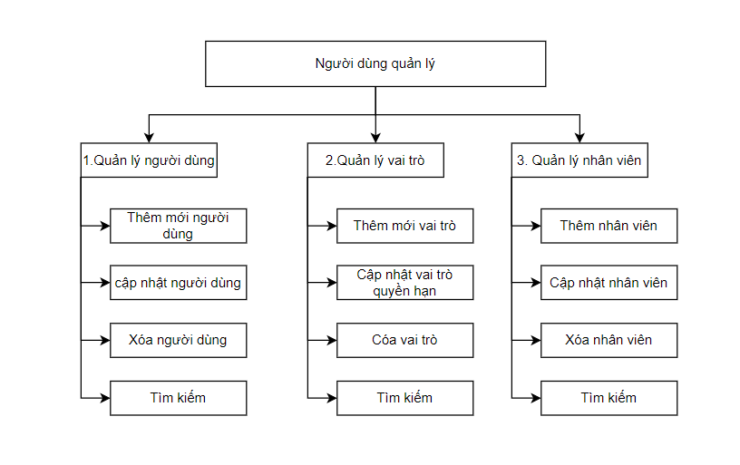

*Hình 4.1: Mô hình Phần quản trị*

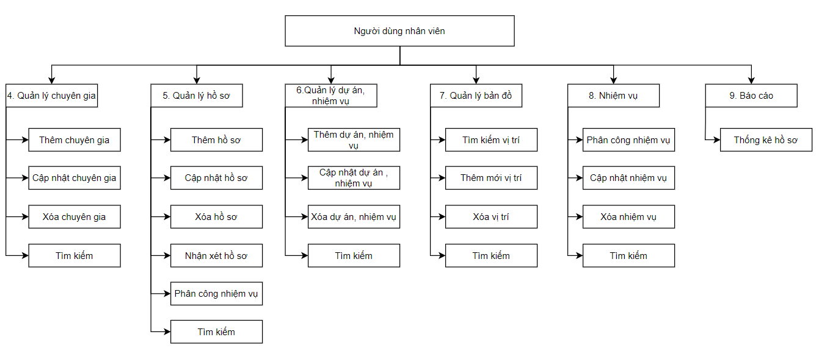

*Hình 4.2: Mô hình Phần nhân viên*

**4.2. Thiết kế giao diện website hệ thống**

**4.2.1. Phần hệ thống quản trị**

**4.2.1.1. Màn hình đăng nhập**

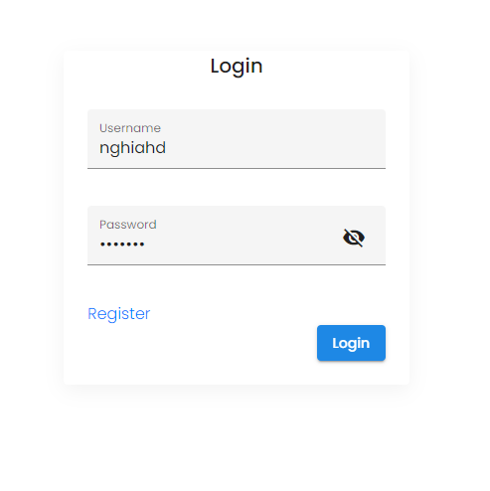

- Ý nghĩa: Màn hình cho phép người quản trị đăng nhập vào hệ thống hoặc chọn đăng ký tài khoản cho người quản trị.

**4.2.1.2. Màn hình danh sách nhân viên**

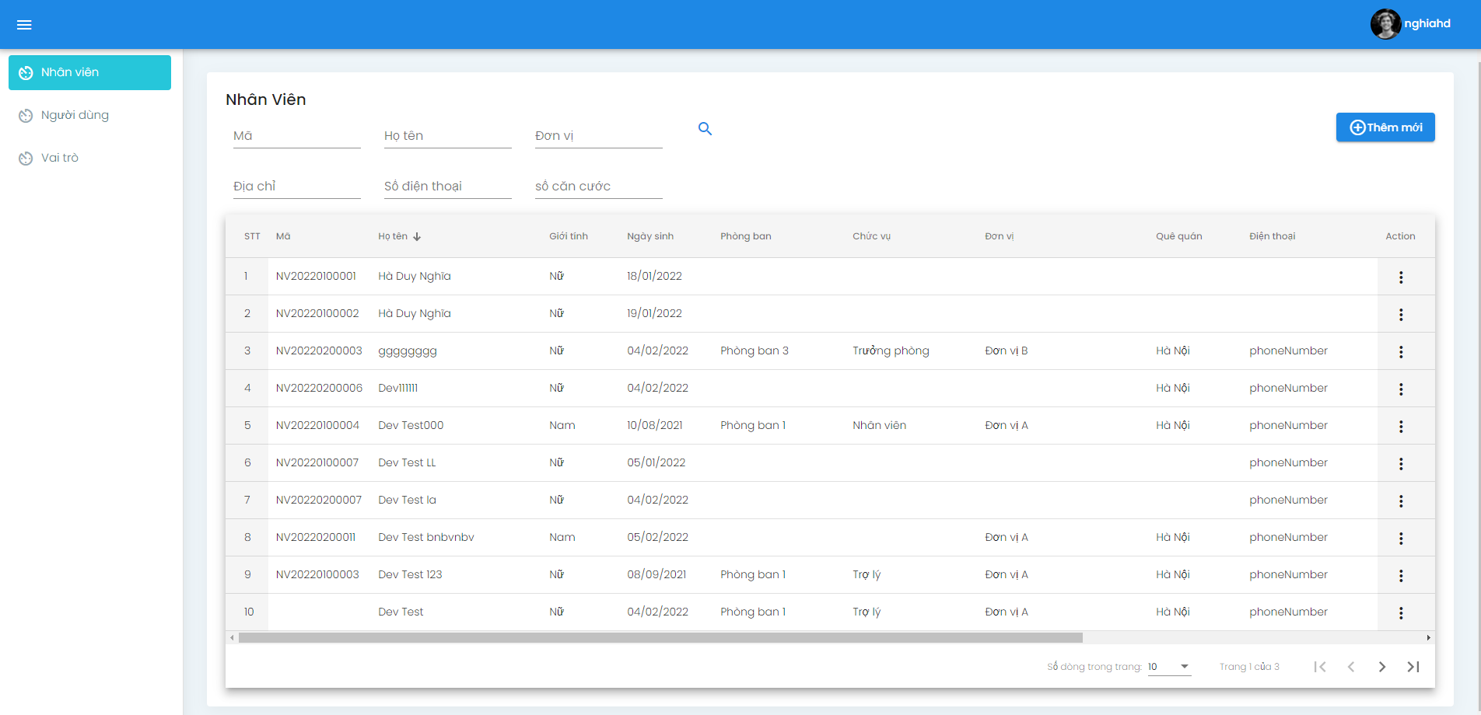

- Ý nghĩa: Màn hỉnh hiển thị danh sách nhân viên trong hệ thống, cho phép người dùng chọn tìm kiếm hay tương tác với từng đối tượng trong danh sách. Hoặc người quản trị có thể thêm mới nhân viên

**4.2.1.3. Màn hình thêm mới nhân viên**

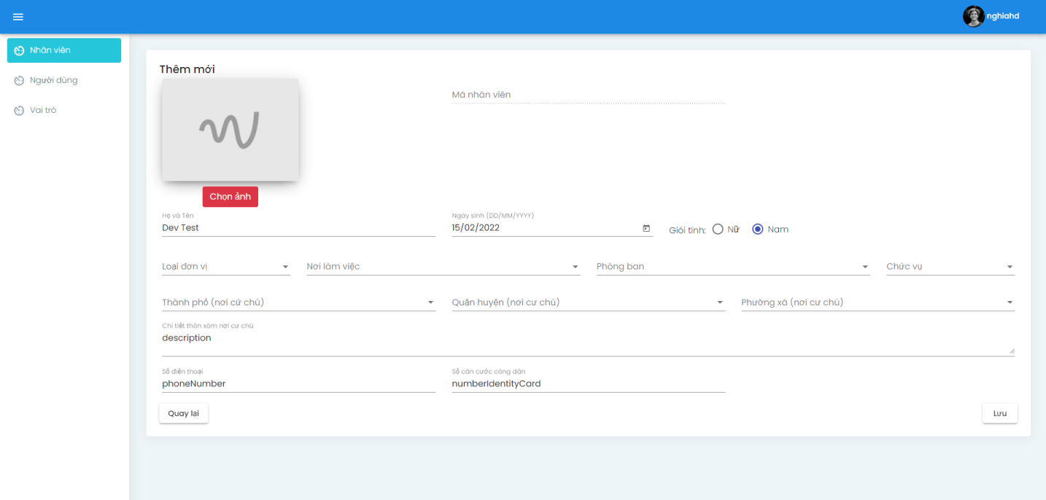

- Ý nghĩa: Màn hỉnh hiển thị form nhập thông tin nhân viên

**4.2.1.4. Màn hình danh sách vai trò**

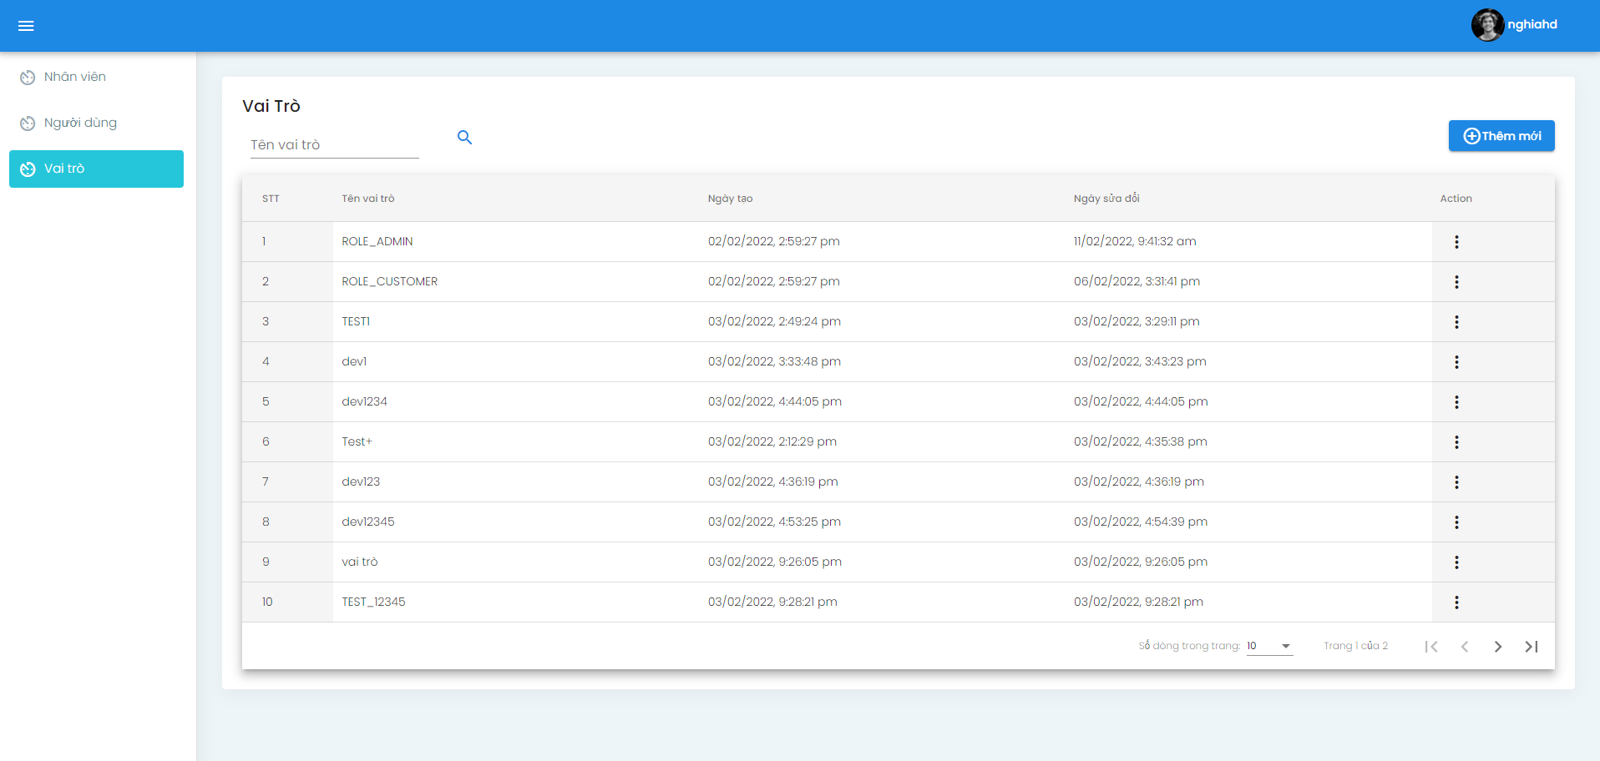

- Ý nghĩa: Màn hỉnh hiển thị danh sách tất cả vai trò trong hệ thống

**4.2.1.5. Màn hình thêm mới vai trò**

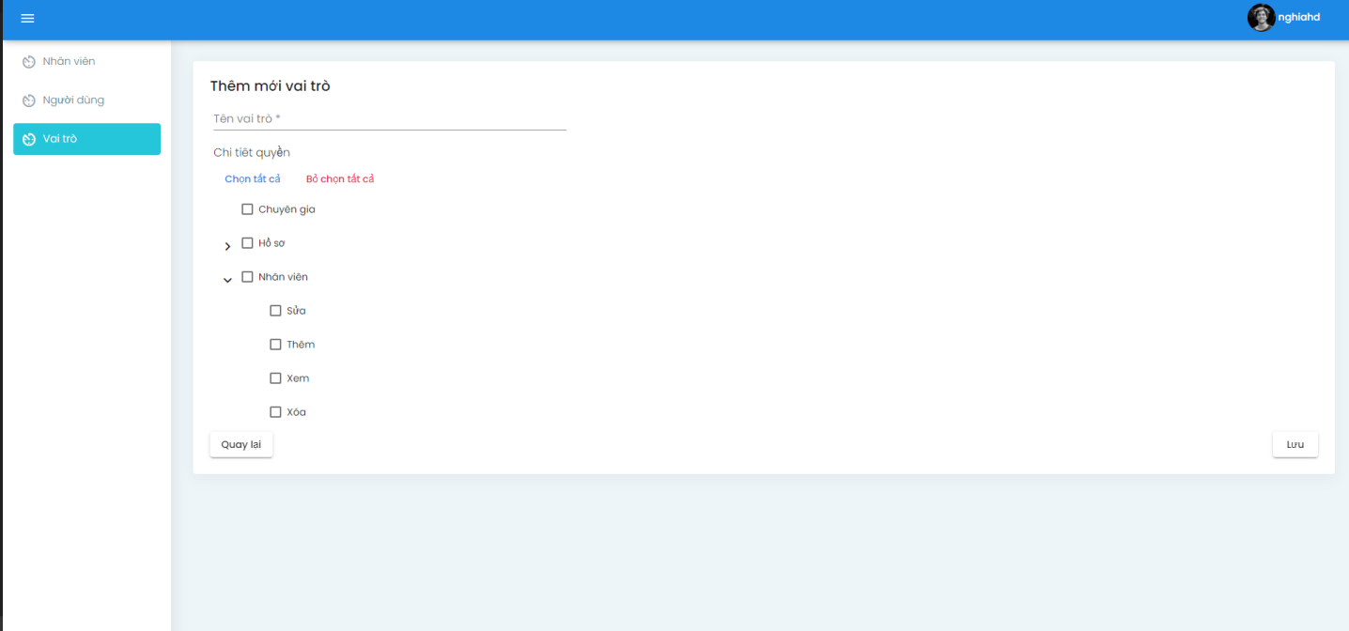

- Ý nghĩa: Màn hỉnh hiển thị form nhập cho phép người dùng thêm mới hay chỉnh sửa vai trò

**4.2.1.6. Màn hình danh sách người dùng**

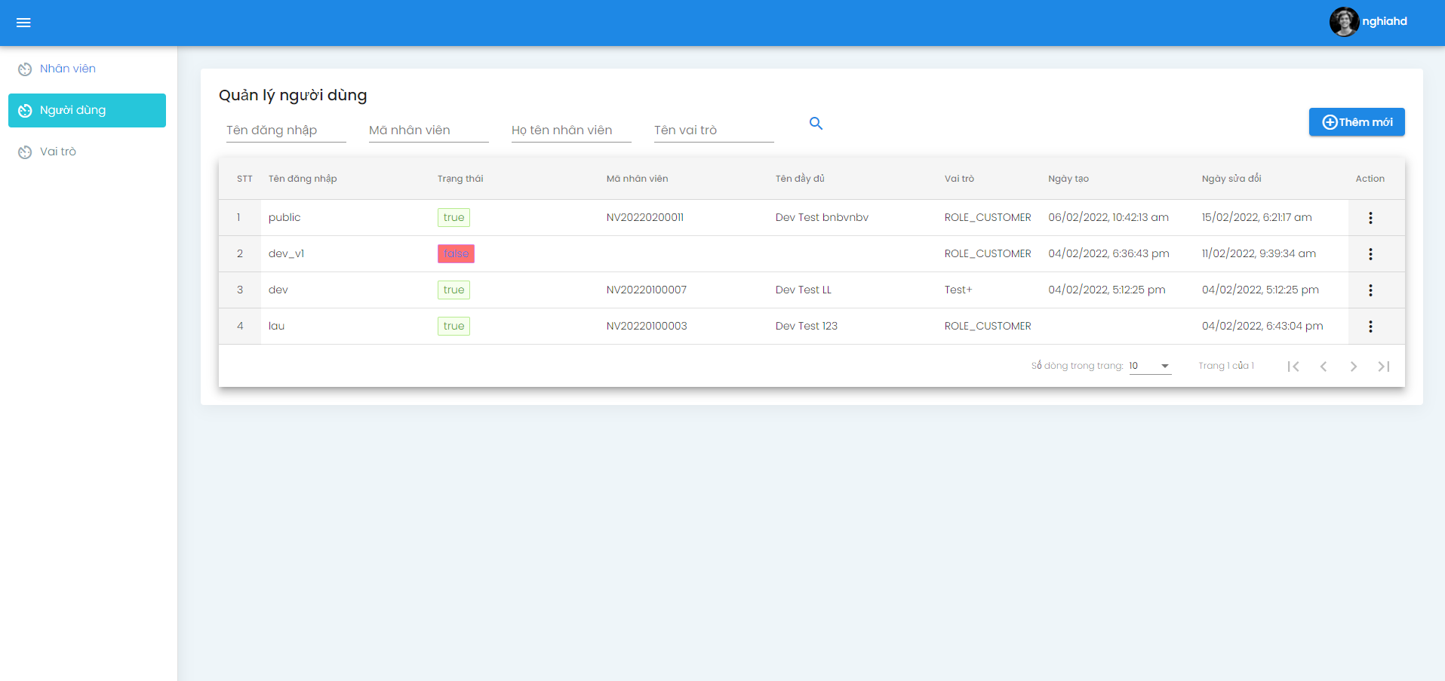

- Ý nghĩa: Màn hỉnh hiển thị danh sách người dùng của hệ thống

**4.2.1.7. Màn hình thêm mới người dùng**

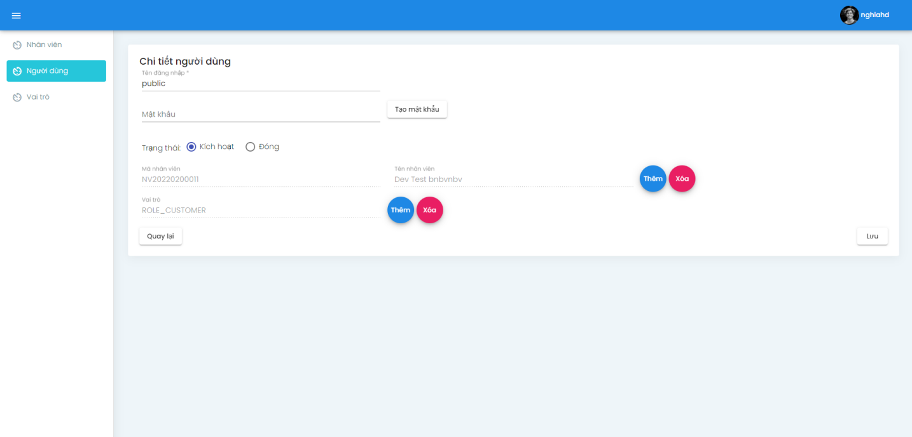

- Ý nghĩa: Màn hỉnh hiển thị form nhập cho phép người quản trị thêm mới hay chỉnh sửa người dùng

**4.2.2. Phần hệ thống cho nhân viên**

**4.2.2.1. Màn hình đăng nhập**

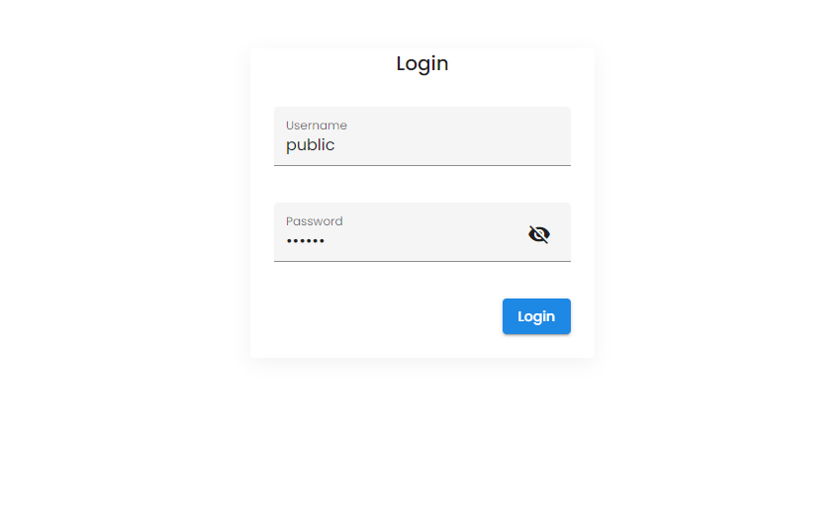

- Ý nghĩa: Màn hình cho phép người dùng nhân viên đăng nhập vào hệ thống bằng tài khoản của người quản trị viên cấp.

**4.2.2.2. Màn hình danh sách hồ sơ**

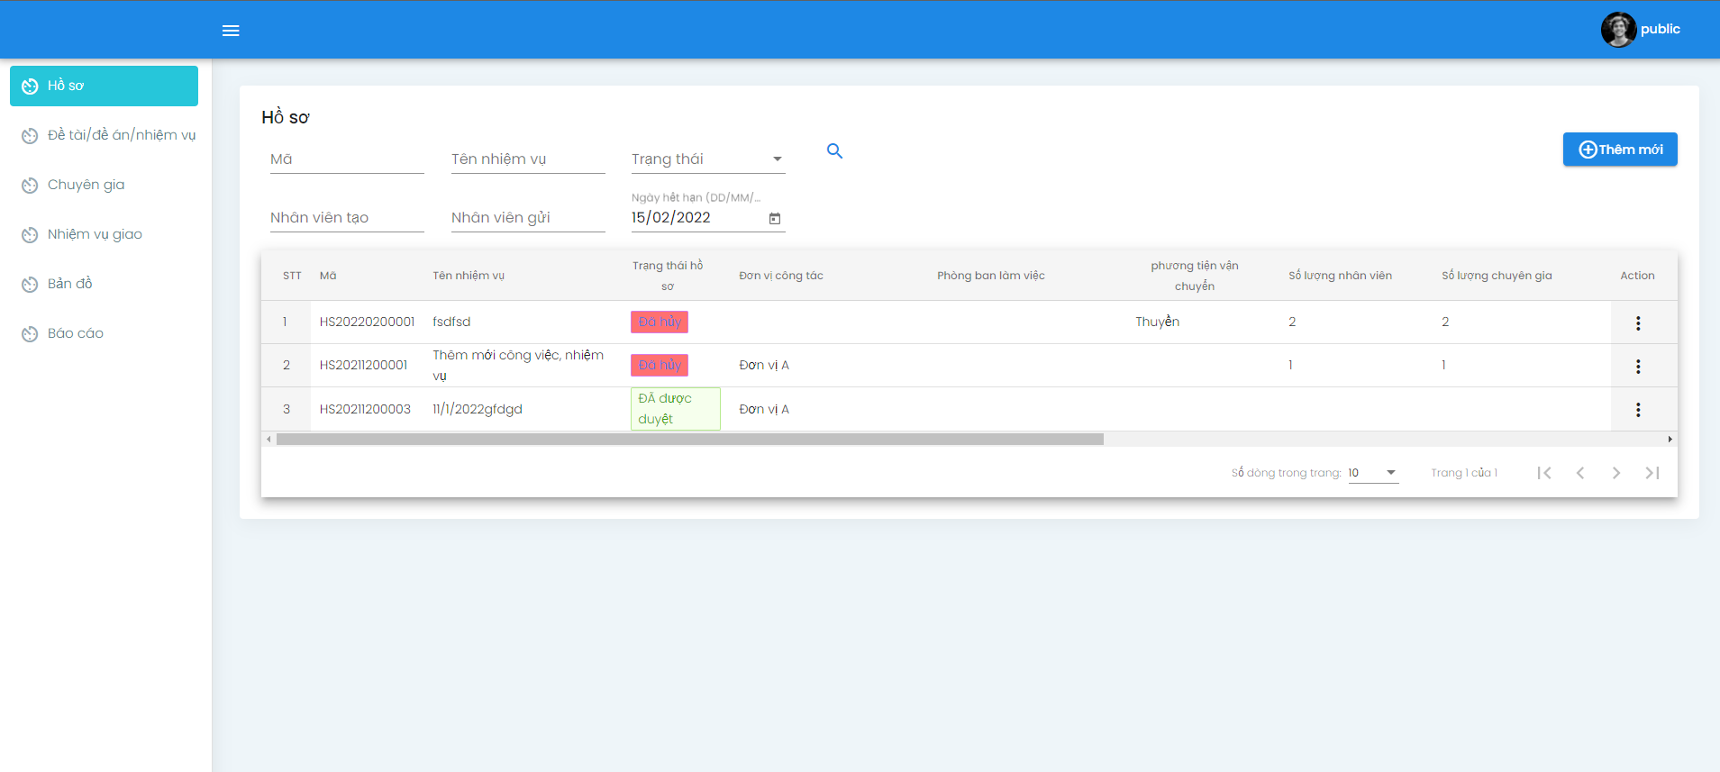

- Ý nghĩa: Màn hỉnh hiển thị danh sách hồ sơ trong hệ thống, cho phép người dùng chọn tìm kiếm hay tương tác với từng đối tượng trong danh sách.

**4.2.2.3. Màn hình thêm mới hồ sơ**

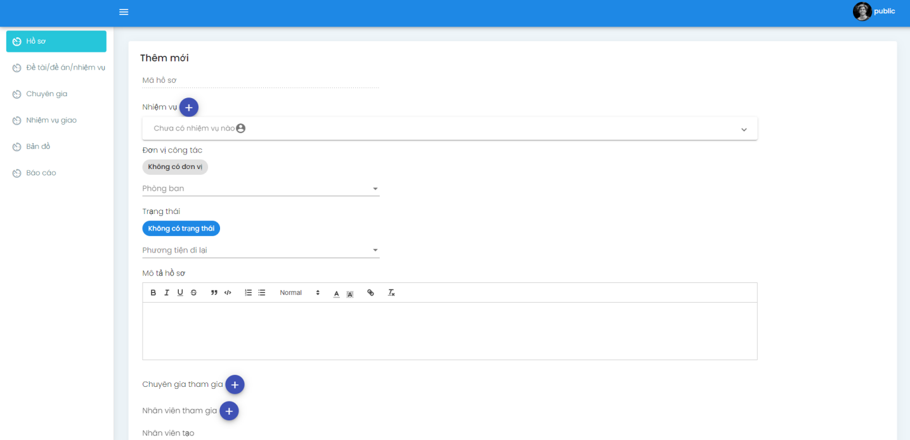

- Ý nghĩa: Màn hỉnh hiển thị form nhập thông tin hồ sơ

**4.2.2.4. Màn hình danh sách đề án/đề tài/nhiệm vụ**

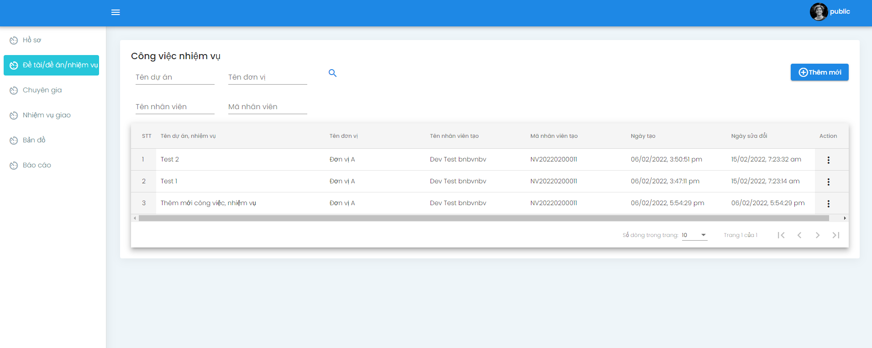

- Ý nghĩa: Màn hỉnh hiển thị danh sách tất cả đề án/đề tài/nhiệm vụ

**4.2.2.5. Màn hình thêm mới đề án/đề tài/nhiệm vụ**

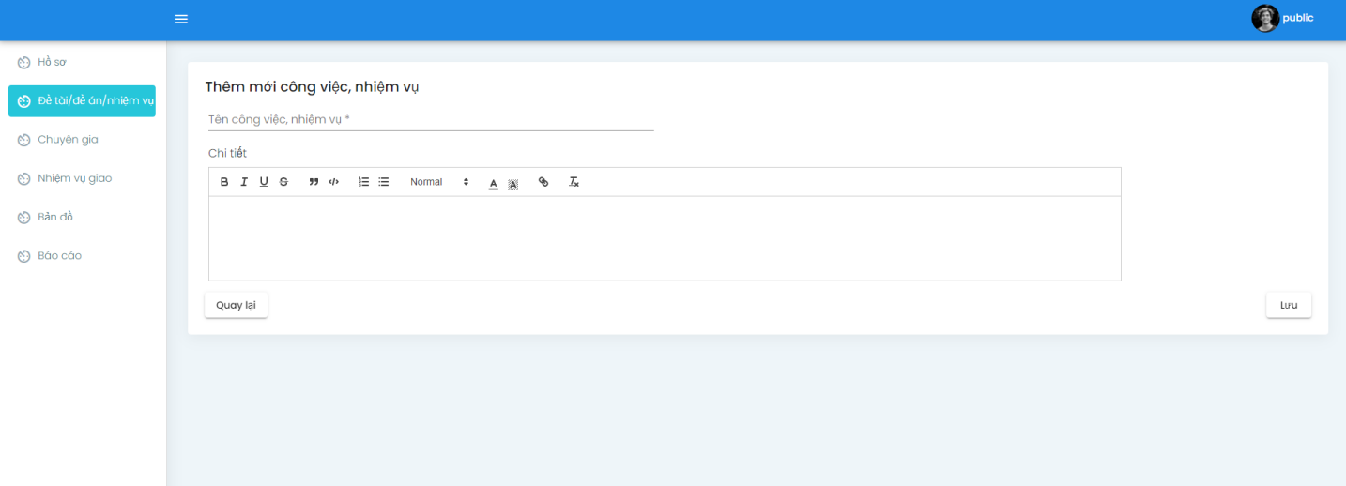

- Ý nghĩa: Màn hỉnh hiển thị form nhập cho phép người dùng thêm mới hay chỉnh sửa đề án/đề tài/nhiệm vụ

**4.2.2.6. Màn hình danh sách chuyên gia**

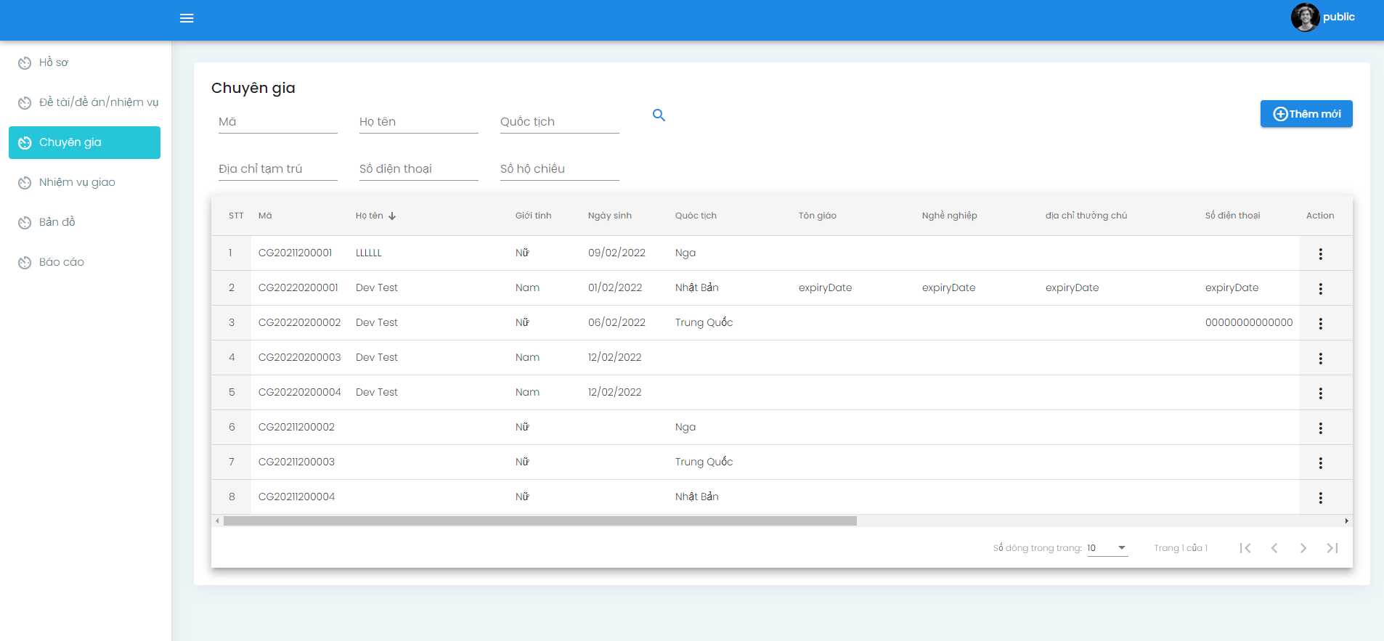

- Ý nghĩa: Màn hỉnh hiển thị danh sách các chuyên gia

**4.2.2.7. Màn hình thêm mới chuyên gia**

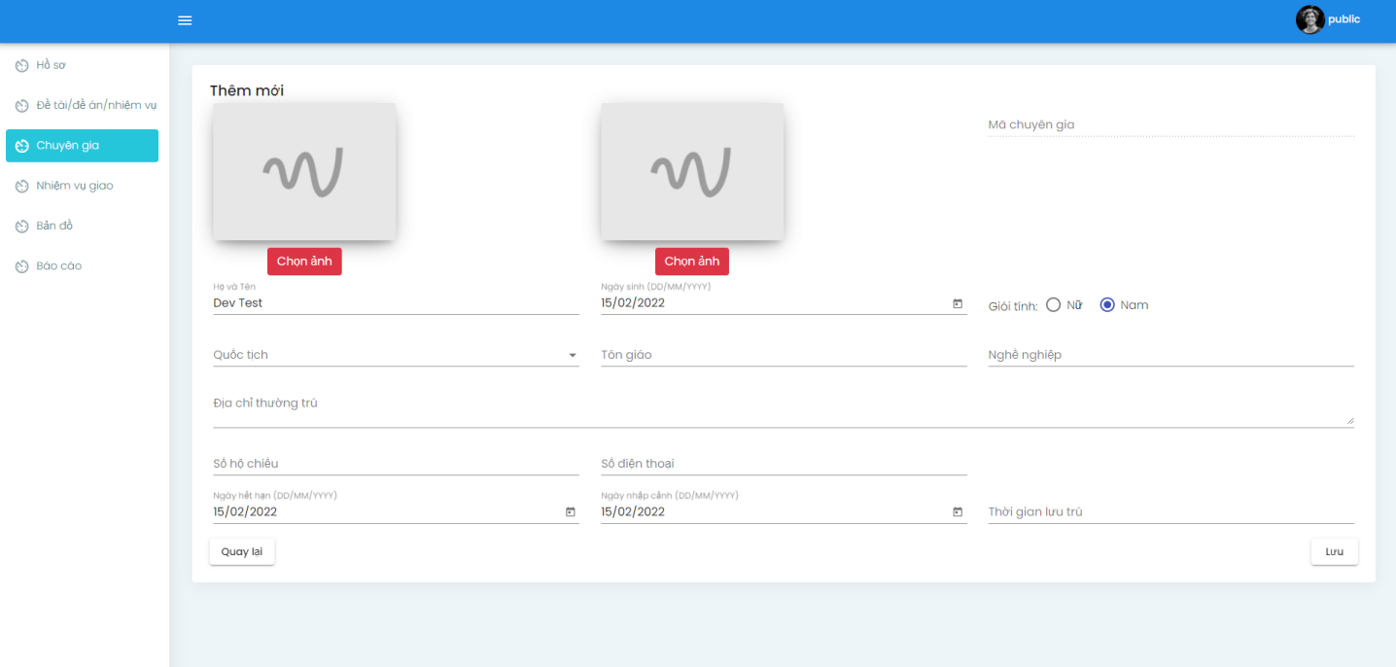

- Ý nghĩa: Màn hỉnh hiển thị form nhập cho phép người nhân viên thêm mới hay chỉnh sửa chuyên gia

**4.2.2.8. Màn hình Bản đồ**

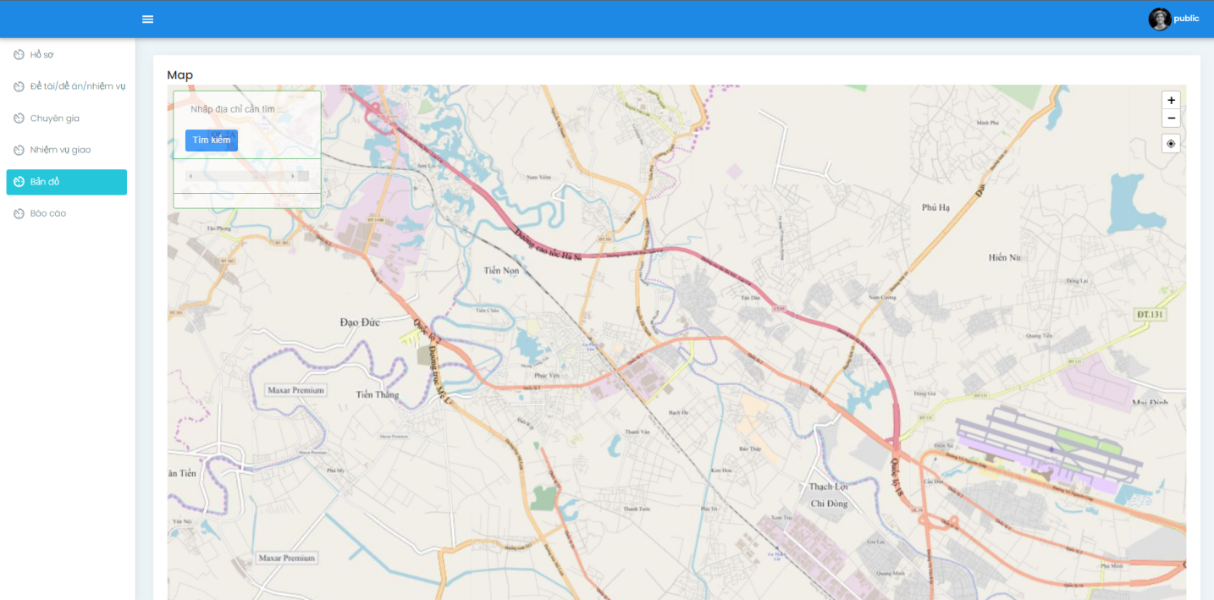

- Ý nghĩa: Màn hỉnh hiển thị bản đồ giúp người dùng có thể tìm kiếm, hay đánh dấu vị trí

# **CHƯƠNG 5: GIỚI THIỆU MỘT SỐ CÔNG NGHỆ VÀ ỨNG DỤNG**

## **5.1. Angular**

**5.1.1. Giới thiệu về Angular**

Angular là một JavaScript framework dùng để viết giao diện web (Front-end). Đây là một sản phẩm được viết bởi Misko Hevery và một người bạn của anh là Adam Abrons. Sau đó, chính thức “ra mắt” vào 20/10/2010. Hiện tại, sản phẩm này đang được Google duy trì.

Hiểu đơn giản, Angular là một khung làm việc của [JavaScript](https://wiki.tino.org/jsp-servlet-la-gi/) MVC phía máy khách (client) nhằm phát triển ứng dụng web động.

AngularJS là từ dùng để nói về Angular 1 (ra đời năm 2009), được viết bằng JavaScript. Angular là từ gọi chung cho Angular 2 trở lên (ra đời năm 2016), được viết bằng TypeScript – phiên bản nâng cao của JavaScript.

Công thức cấu thành Angular có thể hiểu đơn giản như sau:

**Angular Application = Component + Component + Component … + services**

Trong đó: Component = Template + Class + Metadata

- Component bao gồm một mẫu HTML render ra một “frame” giao diện người dùng.

-Class code những gì liên kết với view. Những thuộc tính, những phần tử dữ liệu có sẵn để phục vụ cho các view và các phương thức thực hiện những hành động cho view sẽ được ghi đầy đủ trong class.

-Đồng thời, component cũng có metadata. Nhiệm vụ của chúng là cung cấp thêm những thông tin của component cho Angular. Metadata này để xác định Class là một Angular component.

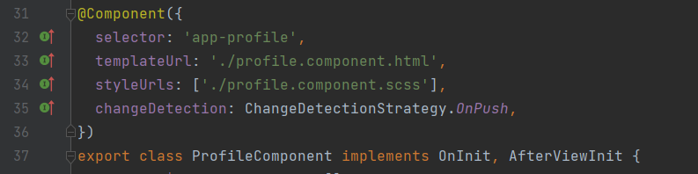

### **5.1.2. Đặc điểm nổi bật**

**Cơ chế Two-Way Data Binding**

Đây là tính năng được developer đánh giá là ấn tượng nhất của Angular. Data binding tự động, tức thời. Bất cứ thay đổi nào trên view, dù là nhỏ nhất, cũng đều được tự động cập nhật thuộc tính “model” vào component class và ngược lại.

Thêm vào đó, Angular cũng hỗ trợ property binding. Developer có thể ràng buộc thuộc tính HTML với thuộc tính của component class, data sẽ tự động xuất hiện bên trong view thông qua việc điều khiển DOM.

**Hỗ trợ cơ chế Routing (điều hướng) mạnh mẽ**

Angular có cơ chế routing tải trang một cách bất đồng bộ trên cùng một trang cho phép chúng ta tạo SPA.

Đa số các ứng dụng Web không chỉ có 1 view hay một page duy nhất, mà sẽ cung cấp nhiều view khác nhau tương ứng với với các chức năng chính. Ví dụ: các trang liên hệ, giới thiệu chung, nội dung, báo giá, … trong một website. Hiển thị đúng view vào đúng thời điểm là mục đích của điều hướng (routing).

Angular giúp định nghĩa các đường dẫn (route) cho mỗi page view của ứng dụng. Developer sẽ kích hoạt route dựa trên tương tác của người dùng (user).

**Mở rộng HTML**

Nhờ Angular, developer có thể sử dụng cấu trúc lập trình giống như điều kiện IF, vòng lặp FOR, những biến địa phương “local variables”, …để render các control.

**Thiết kế module hoá**

Angular tiếp cận theo hướng thiết kế module hoá. Người dùng phải tạo các Angular Module để tổ chức tốt hơn và quản lý source code.

**Hỗ trợ làm việc với hệ thống Backend**

Hỗ trợ làm việc với backend server, thực thi bất cứ logic nào và nhận dữ liệu về – Angular được xây dựng như thế!

**Cộng đồng hỗ trợ rộng lớn**

- Nhiều tài liệu phong phú, đa dạng từ cơ bản đến nâng cao các API của Angular, cũng như có hẳn một Tutorial Basic được xây dựng nên bởi Angular team.

- Mã nguồn mở.

- Được Google hỗ trợ, liên tục cập nhật

### 5.1.3. Quản lý trạng thái (**State Management**)

**NgRx là gì?**

NgRx là một nhóm các thư viện Angular dành cho các phần mở rộng phản ứng và quản lý trạng thái. Nó làm cho việc phát triển Angular dễ dàng hơn bằng cách đơn giản hóa trạng thái của ứng dụng trong các đối tượng và thực thi luồng dữ liệu một chiều.

Một hệ thống quản lý trạng thái hoàn chỉnh sẽ cho phép bạn lập mô hình trạng thái - ví dụ: tạo một biểu diễn đơn giản về trạng thái trông như thế nào, cập nhật giá trị của nó, theo dõi trạng thái khi giá trị thay đổi và truy xuất các giá trị của trạng thái.

**NgRx Store là gì?**

NgRx Store là một [hệ thống quản lý trạng thái lấy cảm hứng từ Redux](https://blog.logrocket.com/why-use-redux-reasons-with-clear-examples-d21bffd5835/) cho phép bạn sử dụng các vật có thể quan sát để quản lý trạng thái trong một ứng dụng Angular. Ưu điểm chính khi sử dụng NgRx Store là khả năng lưu trữ tất cả trạng thái trong một cây duy nhất có thể truy cập từ bất kỳ phần nào của ứng dụng.

**NgRx và Redux**

NgRx sử dụng [mẫu Redux](https://blog.logrocket.com/redux-isnt-dead/) , bao gồm ba khái niệm chính:

- Store: một cửa hàng trung tâm chứa tất cả trạng thái ứng dụng

- Action: mô tả tất cả các thay đổi trong trạng thái của ứng dụng

- Reducer:  liên kết cửa hàng và các hành động với nhau bằng cách sử dụng - hành động đã xác định để thực hiện chuyển đổi trạng thái, tùy thuộc vào hành động

- Effect: Các hiệu ứng do của hành động tạo ra

- Selector: Bộ chọn lấy giá trị trong store

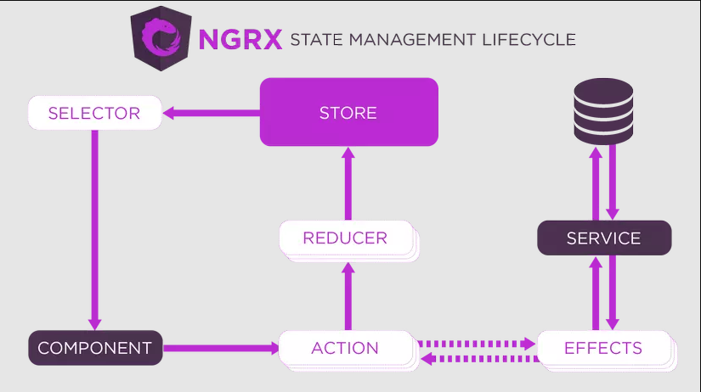

## **5.2.** **Java**

### **5.2.1 Giới thiệu**

Java là một trong những ngôn ngữ lập trình hướng đối tượng. Nó được sử dụng trong phát triển phần mềm, trang web, game hay ứng dụng trên các thiết bị di động.

Java được khởi đầu bởi James Gosling và bạn đồng nghiệp ở Sun MicroSystem năm 1991. Ban đầu Java được tạo ra nhằm mục đích viết phần mềm cho các sản phẩm gia dụng, và có tên là Oak.

Java được phát hành năm 1994, đến năm 2010 được Oracle mua lại từ Sun MicroSystem.

Java được tạo ra với tiêu chí “Viết (code) một lần, thực thi khắp nơi” (Write Once, Run Anywhere  – WORA). Chương trình phần mềm viết bằng Java có thể chạy trên mọi nền tảng (platform) khác nhau thông qua một môi trường thực thi với điều kiện có môi trường thực thi thích hợp hỗ trợ nền tảng đó.

### **5.2.2. Đặc điểm**

**Hướng đối tượng hoàn toàn**

Trong quá trình tạo ra một ngôn ngữ mới phục vụ cho mục đích chạy được trên nhiều nền tảng, các kỹ sư của Sun MicroSystem muốn tạo ra một ngôn ngữ dễ học và quen thuộc với đa số người lập trình. Vì vậy họ đã sử dụng lại các cú pháp của C và C++.

Tuy nhiên, trong Java thao tác với con trỏ bị lược bỏ nhằm đảo bảo tính an toàn và dễ sử dụng hơn. Các thao tác overload, goto hay các cấu trúc như struct và union cũng được loại bỏ khỏi Java.

**Độc lập phần cứng và hệ điều hành**

Một chương trình viết bằng ngôn ngữ Java có thể chạy tốt ở nhiều môi trường khác nhau. Gọi là khả năng “cross-platform”. Khả năng độc lập phần cứng và hệ điều hành được thể hiện ở 2 cấp độ là cấp độ mã nguồn và cấp độ nhị phân.

Ở cấp độ mã nguồn: Kiểu dữ liệu trong Java nhất quán cho tất cả các hệ điều hành và phần cứng khác nhau. Java có riêng một bộ thư viện để hỗ trợ vấn đề này. Chương trình viết bằng ngôn ngữ Java có thể biên dịch trên nhiều loại máy khác nhau mà không gặp lỗi.

Ở cấp độ nhị phân: Một mã biên dịch có thể chạy trên nhiều nền tảng khác nhau mà không cần dịch lại mã nguồn. Tuy nhiên cần có Java Virtual Machine để thông dịch đoạn mã này.

**Ngôn ngữ thông dịch**

Ngôn ngữ lập trình thường được chia ra làm 2 loại (tùy theo các hiện thực hóa ngôn ngữ đó) là ngôn ngữ thông dịch và ngôn ngữ biên dịch.

Thông dịch (Interpreter) : Nó dịch từng lệnh rồi chạy từng lệnh, lần sau muốn chạy lại thì phải dịch lại.

Biên dịch (Compiler): Code sau khi được biên dịch sẽ tạo ra 1 file thường là .exe, và file .exe này có thể đem sử dụng lại không cần biên dịch nữa.

Ngôn ngữ lập trình Java thuộc loại ngôn ngữ thông dịch. Chính xác hơn, Java là loại ngôn ngữ vừa biên dịch vừa thông dịch. Cụ thể như sau

Khi viết mã, hệ thống tạo ra một tệp .java. Khi biên dịch mã nguồn của chương trình sẽ được biên dịch ra mã byte code. Máy ảo Java (Java Virtual Machine) sẽ thông dịch mã byte code này thành machine code  (hay native code) khi nhận được yêu cầu chạy chương trình.

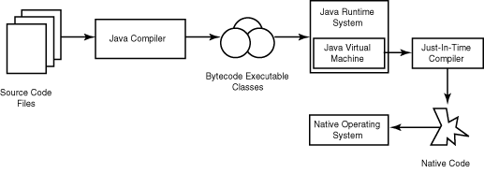

Ưu điểm : Phương pháp này giúp các đoạn mã viết bằng Java có thể chạy được trên nhiều nền tảng khác nhau. Với điều kiện là JVM có hỗ trợ chạy trên nền tảng này.

Nhược điểm : Cũng như các ngôn ngữ thông dịch khác, quá trình chạy các đoạn mã Java là chậm hơn các ngôn ngữ biên dịch khác (tuy nhiên vẫn ở trong một mức chấp nhận được).

**Cơ chế thu gom rác tự động**

Khi tạo ra các đối tượng trong Java, JRE sẽ tự động cấp phát không gian bộ nhớ cho các đối tượng ở trên heap.

Với ngôn ngữ như C \ C++, bạn sẽ phải yêu cầu hủy vùng nhớ mà bạn đã  cấp phát, để tránh việc thất thoát vùng nhớ. Tuy nhiên vì một lý do nào đó, bạn không hủy một vài vùng nhớ, dẫn đến việc thất thoát và làm giảm hiệu năng chương trình.

Ngôn ngữ lập trình Java hỗ trợ cho bạn điều đó, nghĩa là bạn không phải  tự gọi hủy các vùng nhớ. Bộ thu dọn rác của Java sẽ theo vết các tài nguyên đã được cấp. Khi không có tham chiếu nào đến vùng nhớ, bộ thu dọn rác sẽ tiến hành thu hồi vùng nhớ đã được cấp phát.

**Đa luồng**

Java hỗ trợ lập trình đa tiến trình (multithread) để thực thi các công việc đồng thời. Đồng thời cũng cung cấp giải pháp đồng bộ giữa các tiến trình (giải pháp sử dụng priority…).

**Tính an toàn và bảo mật**

* Tính an toàn

Ngôn ngữ lập trình Java yêu cầu chặt chẽ về kiểu dữ liệu.

Dữ liệu phải được khai báo tường minh.

Không sử dụng con trỏ và các phép toán với con trỏ.

Java kiểm soát chặt chẽ việc truy nhập đến mảng, chuỗi. Không cho phép sử dụng các kỹ thuật tràn. Do đó các truy nhập sẽ không vượt quá kích thước của mảng hoặc chuỗi.

Quá trình cấp phát và giải phóng bộ nhớ được thực hiện tự động.

Cơ chế xử lý lỗi giúp việc xử lý và phục hồi lỗi dễ dàng hơn.

* Tính bảo mật

Java cung cấp một môi trường quản lý chương trình với nhiều mức khác nhau.

Mức 1 : Chỉ có thể truy xuất dữ liệu cũng như phương phức thông qua giao diện mà lớp cung cấp.

Mức 2 : Trình biên dịch kiểm soát các đoạn mã sao cho tuân thủ các quy tắc của ngôn ngữ lập trình Java trước khi thông dịch.

Mức 3 : Trình thông dịch sẽ kiểm tra mã byte code xem các đoạn mã này có đảm bảo được các quy định, quy tắc trước khi thực thi.

Mức 4: Java kiểm soát việc nạp các lớp vào bộ nhớ để giám sát việc vi phạm giới hạn truy xuất trước khi nạp vào hệ thống.

**Máy ảo Java (JVM – Java Virtual Machine)**

Để đảm bảo tính đa nền, Java sử dụng cơ chế Máy ảo của Java.

ByteCode là ngôn ngữ máy của Máy ảo Java tương tự như các lệnh nhị phân của các máy tính thực.

Một chương trình sau khi được viết bằng ngôn ngữ Java (có phần mở rộng là .java) phải được biên dịch thành tập tin thực thi được trên máy ảo Java (có phần mở rộng là .class).  Tập tin thực thi này chứa các chỉ thị dưới dạng mã Bytecode mà máy ảo Java hiểu được phải làm gì.

Khi thực hiện một chương trình, máy ảo Java lần lượt thông dịch các chỉ thị dưới dạng Bytecode thành các chỉ thị dạng nhị phân của máy tính thực và thực thi thực sự chúng trên máy tính thực (còn gọi là khả năng khả chuyển).

Máy ảo thực tế đó là một chương trình thông dịch. Vì thế các hệ điều hành khác nhau sẽ có các máy ảo khác nhau. Để thực thi một ứng dụng của Java trên một hệ điều hành cụ thể, cần phải cài đặt máy ảo tương ứng cho hệ điều hành đó.

JVM cung cấp môi trường thực thi cho chương trình Java (còn gọi là khả năng độc lập với nền).

Có nhiều JVM cho các nền tảng khác nhau chẳng hạn như: Windows, Liux, và Mac.

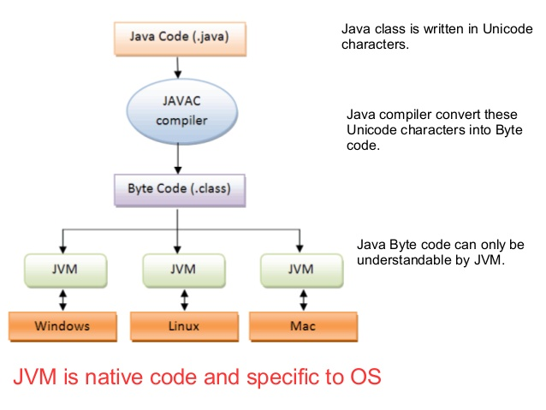

## **5.3. Hệ quản trị cơ sở dữ liệu SQL Server**

### **Giới thiệu về SQL Server**

SQL Server là một hệ thống quản lý cơ sở dữ quan hệ (relational database management system viết tắt là RDBMS), hỗ trợ một số lượng lớn các quy trình xử lý giao dịch, ứng dụng doanh nghiệp và ứng dụng phân tích trong các công ty IT. SQL Server là một trong 3 công nghệ dữ liệu dẫn đầu hiện này cùng với Oracle Database và IBM’s DB2.

Cũng giống như các phần mềm RDBMS khác, Microsoft SQL Server được xây dựng bên trên lớp SQL – ngôn ngữ lập trình tiêu chuẩn hóa mà quản trị viên cơ sở dữ liệu (DBAs) và các chuyên gia CNTT sử dụng để quản lý cơ sở dữ liệu  và truy vấn dữ liệu  nằm bên trong. SQL Server thường gắn với Transact-SQL (T-SQL), một cài đặt SQL của Microsoft bổ sung một bộ chương trình mở rộng ngôn ngữ lập trình chuẩn.

### **Đặc điểm của SQL Server**

SQL là ngôn ngữ phi thủ tục, nó không yêu cầu ta cách thức truy nhập CSDL như thế nào. Tất cả các thông báo của SQL đều rất dễ sử dụng và ít khả năng mắc lỗi.

– SQL cung cấp tập lệnh phong phú cho các công việc hỏi đáp DL

* Chèn, cập nhật, xoá các hàng trong một quan hệ
* Tạo, sửa đổi, thêm và xoá các đối tượng trong của CSDL.
* Điều khiển việc truy nhập tới cơ sở dữ liệu và các đối tượng của CSDL để đảm bảo tính bảo mật của cơ sở DL
* Đảm bảo tính nhất quán và sự ràng buộc của CSDL.

**Ưu điểm**

- Không cần code

Rất dễ dàng để quản lý các hệ thống cơ sở dữ liệu bằng việc sử dụng SQL chuẩn mà không cần phải viết bất cứ dòng code nào.

- Tiêu chuẩn được quy định rõ ràng

SQL sử dụng hai tiêu chuẩn ISO và ANSI, trong khi với các non-SQL database không có tiêu chuẩn nào được tuân thủ.

- Tính di động: SQL có thể được sử dụng trong chương trình trong PCs, servers, laptops, và thậm chí cả mobile phones.

- Ngôn ngữ tương tác: Language này có thể được sử dụng để giao tiếp với cơ sở dữ liệu và nhận câu trả lời cho các câu hỏi phức tạp trong vài giây.

- Multiple data views: Với sự trợ giúp của ngôn ngữ SQL, người dùng có thể tạo các hiển thị khác nhau về cấu trúc cơ sở dữ liệu và cơ sở dữ liệu cho những người dùng khác nhau.

**Nhược điểm**

- Giao diện khó dùng: SQL có giao diện phức tạp khiến một số người dùng khó truy cập.

- Không được toàn quyền kiểm soát: Các lập trình viên sử dụng SQL không có toàn quyền kiểm soát cơ sở dữ liệu do các quy tắc nghiệp vụ ẩn.

- Thực thi: Hầu hết các chương trình cơ sở dữ liệu SQL đều có phần mở rộng độc quyền riêng của NCC bên cạnh các tiêu chuẩn SQL.

- Giá cả: Chi phí vận hành của một số phiên bản SQL khiến một số lập trình viên gặp khó khăn khi tiếp cận.

**5.4. Geoserver và PostGIS**

**5.4.1. Geoserver**

**[GeoServer là](http://ungdungmoi.edu.vn/geoserver-la-gi.html)** một máy chủ mã nguồn mở với mục đích kết nối những thông tin địa lý có sẵn tới các Geoweb (trang Web địa lý) sử dụng chuẩn mở. Được bắt đầu bởi một tổ chức phi lợi nhuận có tên The Open Planning Project (TOPP), nhằm mục đích hỗ trợ việc xử lý thông tin không gian địa lý với chất lượng cao, đơn giản trong sử dụng, là phần mềm mã nguồn mở nhằm cung cấp và chia sẻ dữ liệu. Được kỳ vọng sẽ trở thành một phương thức đơn giản để kết nối những nguồn thông tin có sẵn từ Google Earth, NASA World Wind nhằm tạo ra các dịch vụ Webmap như Google Maps, Windows Live Local và Yahoo Maps.

**GeoServer** được viết bằng ngôn ngữ Java, cho phép người sử dụng chia sẻ và chỉnh sử dữ liệu không gian địa lý (geospatial data).

**Chuẩn mở và khả năng chia sẻ dữ liệu không gian**

Geoserver cho phép người dùng hiển thị thông tin không gian của mình về thế giới. Cung cấp chuẩn Dịch vụ bản đồ (Web Map Service – WMS), GeoServer có thể tạo bản đồ và xuất ra nhiều định dạng. OpenLayers, một thư viện bản đồ hoàn toàn miễn phí, được tích hợp cùng GeoServer giúp cho công việc tạo bản đồ trở nên đơn giản hơn bao giờ hết.

GeoServer hỗ trợ rất nhiều style bản đồ. Tương thích với chuẩn Web Feature Service (WFS), GeoServer cho phép chia sẻ và chỉnh sửa dữ liệu đang được dùng để hiển thị bản đồ.Các đặc trưng  Some of the GeoServer interfaces

GeoServer cho phép xuất dữ liệu linh hoạt dựa vào việc hỗ trợ các chuẩn KML, GML, Shapefile, GeoRSS, Portable Document Format, GeoJSON, JPEG, GIF, SVG, PNG …

GeoServer có thể đọc được nhiều định dạng dữ liệu, bao gồm PostGIS, Oracle Spatial, ArcSDE, DB2, MySQL, Shapefiles, GeoTIFF, GTOPO30 và nhiều loại khác. Bên cạnh đó, GeoServer còn có thể chỉnh sửa dữ liệu nhờ những thành phần xử lý của Chuẩn Web Feature Server.

**5.4.2. PostGIS**

PostGIS là 1 phần mở rộng của hệ quản trị CSDL PostgreSQL được cung cấp miễn phí cho phép CSDL quản lý các đối tượng GIS. Trên thực tế, PostGIS là một hợp phần quản lý thông tin không gian của PostgreSQ, nó cho phép quản trị CSDL không gian dùng trong hệ thống thông tin địa lý (GIS), giống như SDE của ESRI hoặc Oracle’s Spatial extension. PostGIS hỗ trợ cho OpenGIS vì "tính năng kỹ thuật SQL đơn giản" và đã được chứng nhận phù hợp với “Kiểu và Chức năng" của OpendGIS.

PostGIS là một dự án mã nguồn mở về CSDL không gian đang được nghiên cứu và phát triển bởi Refractions Research. PostGIS được phát hành theo GNU General Public License (phát hành miễn phí bản quyền sử dụng và phát triển). Refractions Research tiếp tục phát triển PostGIS, bổ sung các công cụ giao diện với người dùng, hỗ trợ các topology cơ bản, chuẩn hóa dữ liệu, chuyển đổi tọa độ, lập trình API và nhiều hơn nữa. Trong tương lai của dự án sẽ phát triển hỗ trợ topo đầy đủ, hỗ trợ raster, tính toán mạng lưới và định tuyến, xây dựng bề mặt ba chiều, các đường cong (curves), uốn khúc (splines) và các tính năng khác.

**5.4.2.1. Đặc điểm**

- PostGIS - một CSDL không gian có những ưu điểm để xử lý các thông tin về hình dạng không gian như trả lời các truy vấn về những đối tượng ở gần một vị trí nào đó, những đối tượng nằm trong phạm vi hoặc ở vùng phụ cận của một đối tượng khác,  phạm vi của một vùng nơi mà có một hoạt động nào đó đang xảy ra là gì, những đối tượng nào nằm bên trong một đối tượng khác.

- PostGIS có khả năng lưu trữ và thao tác với dữ liệu rất tốt. Nó cung cấp những khả năng xử lý thông tin địa lý bên trong một môi trường cơ sở dữ liệu. Những hàm SQL bao gồm buffer, intersection, within, distance…Những hàm này lấy dữ liệu hình học từ các cột trong bảng PostGIS và trả về những hình học mới hoặc những thông tin khác. Ví dụ như hàm distance sẽ tính toán khoảng cách giữa các đặc điểm (feature) không gian, và hàm sẽ trả về một hình mới là một đa giác được làm vùng đệm tại một khoảng cách nào đó từ feature nguồn.

- PostGIS cho phép dễ dàng khi kết nối dữ liệu không gian với dữ liệu phi không gian trong một môi trường dữ liệu không gian và cung cấp đầy đủ sức mạnh của ngôn ngữ truy vấn cấu trúc (SQL) để thực hiện những phân tích khác chẳng hạn như tính chi phí trung bình cho một vùng địa lý?, ...

# KẾT LUẬN

Trên đây là toàn bộ báo cáo đồ án tốt nghiệp về “Xây dựng hệ thống quản lý cấp phép xuất nhập - cảnh với chuyên gia”. Sau quá trình thực hiện em đã thu được những kết quả như sau:

- Sau một thời gian tập trung tìm hiểu và triển khai đề tài, em đã hoàn thành được hệ thống quản lý quá trình làm đồ án tốt nghiệp với giao diện đẹp, các thao tác sử dụng dễ dàng, thân thiện với người dùng. Em có thêm những kỹ năng nền tảng để xây dựng được một website bằng ngôn ngữ Java và SQLServer, áp dụng các kiến thức đã học vào việc phát triển ứng dụng web. Bên cạnh đó, em cũng được mở rộng thêm các kiến thức chuyên ngành mới nhờ việc tìm hiểu một số kiến thức lập trình để áp dụng vào việc phát triển ứng dụng này. Nhờ vậy, kỹ năng tự học và vận dụng các kỹ năng mới của em được nâng cao hơn.

- Khi thực hiện và hoàn thành đồ án, em cũng đã biết thêm được nhiều kinh nghiệm quý giá khi xây dựng website nói riêng và phát triển phần mềm. Những kỹ năng này sẽ nền tảng để giúp em nâng cao trình độ bản thân, kinh nghiệm trong thực tế để có thể làm việc ngoài các doanh nghiệp sau này.

- Những điểm đã đạt được:

 Hiểu biết được cấu trúc và phương pháp, từ đó áp dụng các hiểu biết của mình để phân tích thiết kế chương trình. Có được các kinh nghiệm thực tế trong quá trình làm khóa luận để có thể áp dụng được các kiến thức đã học vào thực tiễn.

 Trang web hiển thị rõ ràng, dễ sử dụng , giao diện thân thiện.

 Hệ thống được xây dựng đơn giản, dễ dàng cài đặt.

 Cung cấp được các chức năng cơ bản của hệ thống đã thiết kế.

- Bên cạnh những kết quả khả quan đã đạt được, em nhận thấy còn tồn tại một số hạn chế như sau:

 Do kiến thức thực tế còn hạn chế nên nhiều chức năng chưa được cải tiến.

 Khả năng bảo mật chưa cao.

 Hệ thống mới chỉ cài đặt chương trình ở mức đơn giản, để đưa hệ thống vào thực hiện cần phải nghiên cứu công nghệ sử dụng và tích hợp dữ liệu vào hệ thống.

- Hướng phát triển đề tài:

Sau khi hoàn thành đề tài và xây dựng đượcWebsite em sẽ tiếp tục nghiên cứu và phát triển website này nhằm tăng các tính năng và tối ưu hóa tốc độ xử lý để đem lại hiệu quả cao hơn

Cải tiến chức năng cũ.

Thêm một số tính năng mới như gửi thông tin cho nhận viên mỗi khi có thay đổi các tiến trình của hồ sơ

 Phát triển thêm chức năng tìm đường cho bản đồ giữa các vị trí

Với những nỗ lực của bản thân và giúp đỡ nhiệt tình của thầy cô giảng viên hướng dẫn, em đã hoàn thành được đề tại. Tuy vậy với những khó khăn và thuận lợi trong quá trình thực hiện đề tài, thời gian thực hiện khóa luận không có nhiều, kỹ năng, tư duy thiết kế hệ thống, khả năng lập trình của bản thân còn chưa được cứng cáp nên hệ thống chương trình vẫn còn sơ sài và nhiều thiếu sót, mong nhận được đóng góp từ thầy cô và các bạn để phát triển bản thân hơn.

Em xin chân thành cảm ơn!

# DANH MỤC TÀI LIỆU THAM KHẢO

**Tiếng Việt:**

1. Tài liệu về PostGIS :

Website: <http://gisgpsrs.blogspot.com/2013/06/tong-quan-ve-postgis-postgres-la-gi.html#.YgsRs-hByUk>

1. Tài liêu Geoserver:

Website: https://cuongdx313.wordpress.com/

**Tiếng Anh:**

1. Angular (Xây dựng client)

Website: https://angular.io/docs

1. Java Spring (Xây dựng server)

Website: https://spring.io/projects/spring-restdocs#learn

1. Ngrx (Quản lý trạng thái của dữ liệu trong Angular)

Website: https://ngrx.io/guide/store/walkthrough

1. Leaflet (Xây dựng tương tác, hiển thị với bản đồ)

Website: https://leafletjs.com/reference.html

1. Geoserver (Xây dựng geoserver và thêm style cho bản đồ)

Github: + https://github.com/geosolutions-it/osm-styles

+ <https://github.com/omniscale/imposm3>

Website: https://docs.geoserver.org/stable/en/user/